CLUSTERING NILAI UJIAN NASIONAL DALAM PEMINATAN JURUSAN SISWA SMA DENGAN
METODE K-MEANS
( Studi Kasus SMAN 1 Gorontalo Utara )

Oleh
INDRIFATIA PUTI
T3118159

SKRIPSI

Untuk memenuhi salah satu syarat ujian
guna memperoleh gelar Sarjana

PROGRAM SARJANA
TEKNIK INFORMATIKA
UNIVERSITAS ICHSAN GORONTALO
GORONTALO
2022

PERSETUJUAN SKRIPSI

CLUSTERING NILAI UJIAN NASIONAL DALAM PEMINATAN JURUSAN SISWA SMA DENGAN
METODE K-MEANS
( Studi Kasus SMAN 1 Gorontalo Utara )

Oleh
INDRIFATIA PUTI
T3118159

SKRIPSI
Pembimbing I

Zohrahayaty, M.Kom
NIDN. 0912117702

Pembimbing II

Sarlis Mooduto, M.Kom
NIDN. 0920078803

Untuk memenuhi salah satu syarat ujian
Guna memperoleh gelar Sarjana
Program Studi Teknik Informatika,
Ini telah disetujui oleh Tim Pembimbing

Gorontalo, 31 Mei 2022
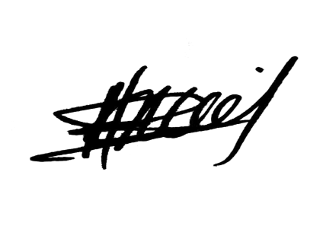



PENGESAHAN SKRIPSI

CLUSTERING NILAI UJIAN NASIONAL DALAM PEMINATAN JURUSAN SISWA SMA DENGAN
METODE K-MEANS
( Studi Kasus SMAN 1 Gorontalo Utara )

Oleh
INDRIFATIA PUTI
T3118159

Diperiksa Oleh Panitia Ujian Strata Satu (S1)
Universitas Ichsan Gorontalo
Gorontalo, 31 Mei 2022


- Ketua Penguji
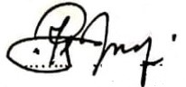
Amiruddin, M.Kom ..….....………………………

- Anggota
Kartika C. Pelangi, M.Kom ..….....………………………

- Anggota
Sumarni, M.Kom ..….....………………………
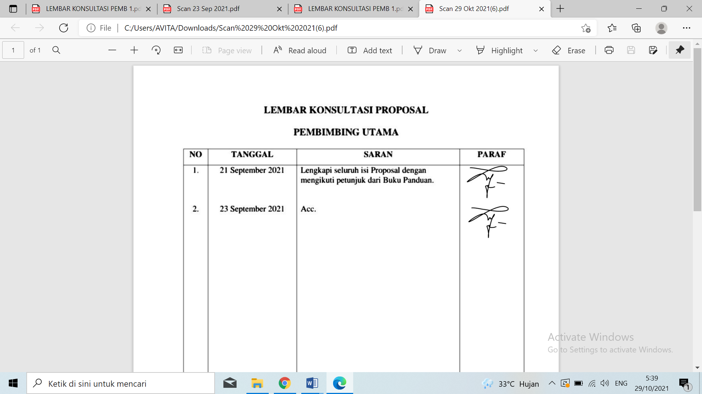

- Anggota
Zohrahayaty, M.Kom ..….....………………………

- Anggota
Sarlis Mooduto, M.Kom ..….....………………………

Mengetahui

Ketua Program Studi

Sudirman S. Panna, M.Kom
NIDN. 0924038205

Dekan Fakultas Ilmu Komputer

Jorry Karim, M.Kom
NIDN. 0918077302

PERNYATAAN SKRIPSI

Dengan ini saya menyatakan bahwa :
- Karya tulis (Skripsi) saya ini adalah asli sebagai salah satu syarat
untuk memperoleh gelar Sarjana Komputer dan belum pernah diajukan baik di Universitas Ichsan Gorontalo Maupun diperguruan tinggi lainnya.
2. Karya tulis (Skripsi) saya ini merupakan gagasan, rumusan, dan penelitian saya sendiri, tanpa bantuan pihak lain, kecuali arahan dari Tim Pembimbing.
3. Dalam karya tulis ilmiah saya ini tidak terdapat karya yang telah dipublikasikan oleh orang lain, adapun pendapat dalam skripsi ini
Dicantumkan sebagai acuan/sitasi dengan etika keilmuan yang berlaku dibidang penulisan karya ilmiah.
4. Pernyataan ini saya buat dengan benar-benar dan jika dikemudian hari terdapat penyimpangan dan ketidakbenaran dalam pernyataan ini, saya bersedia menerima sanksi berupa pencabutan gelar kesarjanaan, serta sanksi lainnya dengan norma-norma yang berlaku di Universitas Ichsan Gorontalo.

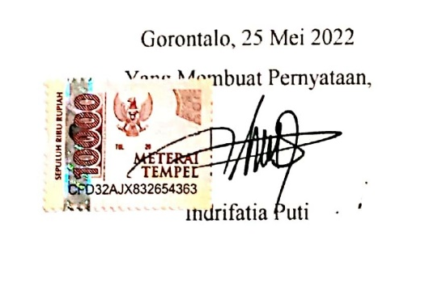

ABSTRACT

Indrifatia Puti. T3118159. Clustering National Exam Scores in Majoring High School Students With the K-Means Method

Program majors for high school students are a decision-making process in determining program majors for students as part of improving human resources. The determination of the majors carried out by the school so far still has many weaknesses, including the school still provides a major selection form for new students at SMAN 1 Gorontalo Utara so that the data obtained is less accurate because the selection of majors is based on the wishes of students regardless of the background of academic grades. which is owned. So to be able to solve these problems, a data grouping system for students' national exam scores was made in determining majors by applying the clustering method and the algorithm used was K-Means to identify data that had the same characteristics by taking into account several criteria. There are 90 new student scores of SMAN 1 Gorontalo Utara for the period 2019-2020 to be analyzed by implementing the K-Means Clustering method and based on the results of the implementation through the RapidMiner Studio Tools. The clusters generated from this grouping are 4 clusters. Cluster 1 are students who are interested in the IPA 2 major with a total of 24 student data, cluster 2 are students who are enrolled in the IPS 2 major with a large number of 27 students, cluster 3 are students who are enrolled in the IPS 1 major with a large number of 27 students, and cluster 4 are students who enter the science majors majoring in science 1 with a total of 12 students. Thus the results of the grouping can help SMAN 1 Gorontalo Utara in the process of grouping student grade data for determining the next year's majors according to the criteria, so that grouping and processing data is faster, more precise and accurate.

Keywords: Determination of Majors, K-Means, Clustering

ABSTRAK
Indrifatia Puti. T3118159. Clustering Nilai Ujian Nasional Dalam Peminatan Jurusan Siswa SMA Dengan Metode K-Means

Jurusan program pada peserta didik SMA merupakan proses pengambilan keputusan dalam menentukan jurusan program bagi siswa siswi sebagai salah satu bagian dari peningkatan SDM. Penentuan jurusan yang dilakukan oleh pihak sekolah selama ini masih memiliki banyak kelemahan, antara lain pihak sekolah masih memberikan formulir pemilihanpeminatan jurusan bagi siswa siswi baru SMAN 1 Gorontalo Utara sehingga data yang didapatkan kurang akurat dikarenakan pemilihan jurusan berdasarkan keinginan siswa tanpa melihat latar belakang nilai akademik yang dimiliki. Maka untuk dapat menyelesaikan permasalahan tersebut, dibuatlah sistem pengelompokkan data nilai ujian nasional siswa dalam penentuan jurusan dengan menerapkan metode clustering dan algoritma yang digunakan adalah K-Means untuk mengidentifikasi data yang memiliki karakteristik yang sama dengan memperhatikan beberapa kriteria. Ada 90 data nilai siswa baru SMAN 1 Gorontalo Utara periode tahun 2019-2020 untuk dilakukan analisis dengan mengimplementasikan metode K-Means Clusteringdan berdasarkan hasil implementasi melalui Tools RapidMiner Studio. Cluster yang dihasilkam dari pengelompokkan ini berjumlah 4 cluster. Cluster 1 merupakan siswa yang masuk peminatan jurusan IPA 2 dengan jumlah 24 data siswa, cluster 2 merupakan siswa yang masuk peminatan jurusan IPS 2 dengan banyak siswa 27, cluster 3 merupakan siswa yang masuk peminatan jurusan IPS 1 dengan banyak jumlah 27 siswa, dan cluster 4 merupakan siswa yang masuk peminatan jurusan IPA 1 dengan jumlah 12siswa. Dengan demikian hasil dari pengelompokkan tersebut dapat membantu pihak SMAN 1 Gorontalo Utara dalam proses pengelompokkan data nilai siswa untuk penentuan jurusan tahun berikutnya sesuai dengan kriteria, sehingga pengelompokkan dan pengolahan data lebih cepat, tepat dan akurat.

Kata kunci : Penentuan Jurusan, K-Means, Clustering

KATA PENGANTAR
Alhamdulillah puji syukur kepada Allah SWT atas berkat dan rahmat-Nyalah penulis dapat menyelesaikan proposal/skripsi ini dengan judul “CLUSTERING NILAI UJIAN NASIONAL SISWA DALAM PEMINATAN JURUSAN SISWA SMA DENGAN METODE K-MEANS (STUDI KASUS : SMA 1 GORONTALO UTARA)”. Skripsi ini disusun sebagai salah satu syarat ujian guna memperoleh gelar Sarjana pada Program Studi Teknik Informatika, Fakultas Ilmu Komputer, Universitas Ichsan Gorontalo.
Penulis menyadari bahwa dalam penyusunan skripsi ini tidak akan selesai tanpa bantuan dan dukungan dari berbagai pihak yang telah memberikan bantuan moril maupun materil. Maka dari itu, dengan segala kerendahan hati, penulis mengucapkan terima kasih sebesar-besarnya kepada :
- Ibu Dr. Hj Juriko Abdusamad, M.Si, selaku Ketua Yayasan Pengembangan Ilmu Pengetahuan dan Teknologi (YPIPT) Ichsan Gorontalo;
- Bapak Dr. Abdul Gaffar La Tjokke, Msi, selaku Rektor Universitas Ichsan Gorontalo;
- Bapak Jorry Karim, S.Kom, M.Kom selaku Dekan Fakultas Ilmu Komputer Universitas Ichsan Gorontalo;
- Bapak Sudirman Melangi, S.Kom, M.Kom, selakuWakilDekan I Bidang Akademik Fakultas Ilmu Komputer Universitas Ichsan Gorontalo;
- Ibu Irma Surya Kumala Idris, S.Kom, M.Kom, selaku WakilDekan II Bidang Administrasi Umum dan KeuanganFakultas Ilmu Komputer Universitas Ichsan Gorontalo;
- Bapak Sudirman S. Panna, S.Kom, M.Kom, selaku Ketua Jurusan Teknik Informatika Fakultas Ilmu Komputer Universitas Ichsan Gorontalo;
- Ibu Zohrahayaty, S.Kom, M.Kom, selaku Dosen Pembimbing I;
- Bapak Sarlis Mooduto, S.Kom, M.Kom, selaku pembimbing II;
- Seluruh Dosen Pengajar di Universitas Ichsan Gorontalo yang telah mengajarkan berbagai disiplin ilmu atas penyusunan proposal ini;
- Kedua Orang Tua saya yang tercinta, atas segala jerih payah dan tak henti-hentinya selalu memberikan doa restunya serta selalu memberikan dukungan agar selalu bersemangat dan tidak putus asa dalam menyelesaikan penyusunan proposal ini;
- KeduaSahabat saya, yang telah banyak memberikan bantuan moril maupun materil selama ini dan tak henti-hentinya selalu mensuport saya sampai penyusunan proposal ini terselesaikan;
- Ucapan terima kasih kepada CirclePertemanan saya “Bacot”, dimana terdiri dari Rana, Shita, Ainun dan saya sendiri. Lingkaran pertemanan yang selalu memberikan dampak positif dan selalu mensuport satu sama lain untuk mencapai kesuksesan;
- Terima kasih kepada Rekan-rekan seangkatan yang telah banyak membantu dan memberikan dukungan kepada saya;
- Semua pihak yang telah ikut membantu dalam penyelesaian penyusunan proposal/skripsi ini yang tidak bisa saya sebutkan satu-persatu.
Semoga Allah SWT, senantiasa membalas kebaikan serta jasa-jasa yang telahmereka berikan kepada penulis. Penulis menyadari bahwa didalam penulisan laporan ini masih jauh dari kata kesempurnaan dan masih banyak kekurangan. Maka dari itu, penulis berharap akan adanya kritik dan saran yang bersifat membangun. Akhirnya penulis berharap semoga hasil laporan ini dapat berguna dan bermanfaat bagi penulis dan pembaca sekalian, Aamiin.

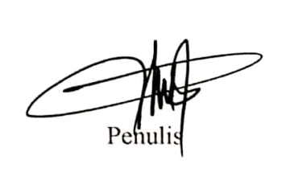
Gorontalo, 20 Mei 2022

DAFTAR ISI

HALAMAN JUDUL i
HALAMAN PERSETUJUAN SKRIPSI ii
HALAMAN PENGESAHAN SKRIPSI iii
HALAMAN PERNYATAAN SKRIPSI iv
HALAMAN ABSTRAK v
KATA PENGANTAR vii
DAFTAR ISI ix
DAFTAR GAMBAR xi
DAFTAR TABEL xii
BAB I PENDAHULUAN 1
1.1 LatarBelakang 1
1.2 Identifikasi Masalah 3
1.3 Rumusan Masalah 4
1.4 Tujuan Penelitian 4
1.5 Manfaat Penelitian 4
BAB II LANDASAN TEORI 6
2.1 TinjauanStudi 6
2.2 Tinjauan Pustaka 8
2.2.1 Peminatan 8
2.2.2Jurusan 9
2.3 Data Mining 10
2.4 Algoritma K-Means 14
2.4.1 Langkah-langkah K-Means 14
2.4.2 Rapidminer 15
2.4.3 Penerapan Algoritma K-Means 15
2.5 Kerangka Pikir 20
BABIII METODOLOGI PENELITIAN 21
3.1 Jenis, Subjek, Objek, Waktu, dan Lokasi Penelitian 21
3.2 Pengumpulan Data 21
3.3 Pemodelan 22
3.4 Pra Pengolahan Data 22
3.5 Hasil Clustering 23
3.6 Evaluasi 23
BAB IV HASIL PENELITIAN 24
4.1 Hasil Pengumpulan Data 24
4.2 Hasil Pemodelan 24
4.2.1 Pra Pengolahan 24
4.2.2 Hasil Hitung Algoritma K-Means 25
4.2.3 Hasil Clustering 38
BAB V PEMBAHASAN 37
5.1 Pembahasan Model 37
5.2 Pembahasan Tools 37
5.3 Pembahasan Hasil Algoritma 46
BAB VI PENUTUP 48
6.1 Kesimpulan 48
6.2 Saran 48
DAFTAR PUSTAKA 49

DAFTAR GAMBAR

Gambar 2.1 : Hierarchical Clustering 13
Gambar 2.2 : Kerangka Pikir 20
Gambar 3.1 : Pemodelan K-Means 22
Gambar 5.1 : Data Set Dalam File Excel 40
Gambar 5.2 : Loading Screen Rapid Miner 41
Gambar 5.3 : Tampilan Awal Rapid Miner 41
Gambar 5.4 : Tampilan Penyimpanan Data 42
Gambar 5.5 : Tampilan Import Data 42
Gambar 5.6 : Tampilan Selection Cells 43
Gambar 5.7 : Tampilan Pemilihan Tipe Atribut 43
Gambar 5.8 : Tampilan Penyimpanan Local Repository 44
Gambar 5.9 : Tampilan Result 44
Gambar 5.10 : Tampilan Data Pada Panel Process 45
Gambar 5.11 : Tampilan Algoritma K-Means 45
Gambar 5.12 : Tampilan Rangkaian Untuk Clustering Data 46
Gambar 5.13 : Tampilan Rangkaian Untuk Run Process Locally 46
Gambar 5.14 : Tampilan Running Result Clustering 47
Gambar 5.15 : View Bar Colomn 47
Gambar 5.16 : View Start Bubble 48
Gambar 5.17 : Tampilan Statistic Hasil Clustering 48
Gambar 5.18 : Tampilan Hasil Clustering 49

DAFTAR TABEL

Tabel 1.1 : Data Siswa 2
Tabel 2.1 : Penelitian Terkait 6
Tabel 2.2 : Kriteria Yang Digunakan 15
Tabel 2.3 : Sampel Data Nilai Siswa Yang Menjadi Kriteria 16
Tabel 2.4 : Pusat Awal Cluster 16
Tabel 2.5 : Hasil Perhitungan Jarak Data 17
Tabel 2.6 : Data Jarak Minimum 18
Tabel 2.7 : Centroid Baru 18
Tabel 4.1 : Sampel Data Siswa 24
Tabel 4.2 : Kriteria Yang Digunakan 25
Tabel 4.3 : Sampel Data Hasil UN Siswa 25
Tabel 4.4 : Nilai Centroid Awal 26
Tabel 4.5 : Hasil Perhitungan Centroid Awal 26
Tabel 4.6 : Hasil Perhitungan Cluster Awal 27
Tabel 4.7 : Centroid Baru Ke-1 28
Tabel 4.8 : Hasil Perhitungan Iterasi Ke-1 29
Tabel 4.9 : Jumlah Cluster Iterasi ke-1 30
Tabel 4.10 : Centroid Baru Ke-2 31
Tabel 4.11 : Hasil Perhitungan Iterasi Ke-2 31
Tabel 4.12 : Hasil Cluster Iterasi ke-2 32
Tabel 4.13 : Centroid Baru Ke-3 33
Tabel 4.14 : Hasil Perhitungan Iterasi Ke-3 33
Tabel 4.15 : Hasil Cluster Iterasi ke-3 33
Tabel 4.16 : Centroid Baru Ke-4 35
Tabel 4.17 : Hasil Perhitungan Iterasi Ke-4 35
Tabel 4.18 : Hasil Cluster Iterasi ke-4 36
Tabel 4.19 : Centroid Baru Ke-4 36
Tabel 4.20 : Hasil Perhitungan Iterasi Ke-5 36
Tabel 4.21 : Hasil Cluster Iterasi ke-5 37
Tabel 4.22 : Titik Pusat Cluster Akhir 37
Tabel 4.23 : Perbandingan Hasil Iterasi 39
Tabel 5.1 : Hasil Clustering Algortima 46

BAB I
PENDAHULUAN
1.1 Latar Belakang
Clustering atau klasterisasi adalah metode pengelompokan data.Menurut Linoff dan Berry, clustering adalah proses pengelompokan data objekmenjadi beberapa kelompok sehingga objek dalam sebuahcluster memiliki kemiripan karakteristik yang sama antar satu sama lain namun berbeda dengan cluster yang lain [1].Clustering banyak digunakan dalam berbagai aplikasi seperti misalnya pada pengenalan pola citra,business intelligence,web search, bidang ilmu biologi, dan untuk keamanan (security).
Peminatan merupakan upaya untuk membantu siswa dalam memilih dan menjalani program atau kegiatan studi dan mencapai hasil sesuai dengan kecenderungan hati atau keinginan yang cukup atau bahkan sangat kuat terkait dengan program pendidikanatau pembelajaran yang diikuti pada satuan dasar dan menengah [2]. Sesuai dengan Permendikbud nomor 81A Peminatan sebesar-besarnya untuk mengakomodir minat peserta didik. Peminatan memberikan kesempatan yang cukup luas bagi siswa untuk menempatkan diri pada jalur yang lebih tepat dalam rangka penyelesaian studi secara terarah, sukses, dan jelas dalam arah pendidikan selanjutnya. Proses pemilihan peminatan dilakukan pada saat dinyatakan lulus dari kelas IX dan diterima sebagai siswa baru di Sekolah Menengah Atas.
Jurusan program pada peserta didik SMA merupakan proses pengambilan keputusan dalam menentukan jurusan program bagi siswa siswi yang dilakukan oleh pihak sekolah dengan mempertimbangkan minat, bakat, dan potensi diri peserta didiknya. Penjurusan diperkenalkan sebagai upaya untuk lebih mengarahkan siswa siswiberdasarkan minat serta kemampuan akademik yang dimiliknya [3]. Pada SMA Negeri 1 Gorontalo Utara terdapat dua jurusan yaitu jurusan IPA dan IPS. Dimanajurusan IPA adalah siswa siswi yang mempunyai kemampuan sains yang baik, dan jurusan IPS adalah siswa siswi yang memiliki kemampuan pada ilmu social dan ekonomi. Dengan ini maka akan membantu siswa dalam memfokuskan kosentrasi penguasaan materi pembelajaran di sekolah. Proses penjurusan siswa di SMA merupakan suatu tahap yang sangat penting dalam meningkatkan kemampuan belajar siswa.
Berikut data siswa di SMAN 1 Gorontalo Utara tahun 2019– 2020sebanyak 90 data. Adapun atribut yang akan digunakan dalam pengclusteran penjurusan siswa baru diambil dari Nilai UN (Ujian Nasional) SMP yaitu, Bahasa Indonesia, Matematika,Bahasa Inggris dan Ilmu Pengetahuan Alam.
Table 1.1Data Siswa
No | Jenis Kelamin | B.Indo | Mtk | B.Inggris | IPA
1 | REGA N OTTOLUWA | 95 | 82 | 85 | 75
2 | FARMAN OLII | 86 | 61 | 89 | 84
3 | YOFINDA N. DINI | 90 | 82 | 89 | 79
4 | RIFQY A. PAILAHA | 92 | 68 | 72 | 80
5 | KIFLI AYUBA | 95 | 55 | 88 | 71
6 | MUH. FAJAR R POU | 92 | 66 | 81 | 79
7 | NELSON WALANGADI | 89 | 62 | 75 | 84
8 | NOVITA A NTOBUO | 93 | 82 | 82 | 78
9 | TARISA DUA | 93 | 64 | 84 | 77
10 | YULANSI KADIR | 90 | 62 | 82 | 75
11 | TRI SMOHAMAD | 95 | 66 | 74 | 73
12 | RARA MUKMIN | 95 | 55 | 75 | 77
13 | FARDI J. SALIMO | 93 | 55 | 86 | 77
14 | WINDI U. HURUSANI | 89 | 60 | 81 | 86
15 | ALKISMAN OTANE | 83 | 69 | 79 | 74
16 | ISMAIL S. SAID | 89 | 61 | 84 | 71
17 | HALIMA ISA | 92 | 66 | 76 | 74
18 | RASID MOLAMAHU | 95 | 59 | 79 | 68
19 | ILHAM PRADEN | 93 | 57 | 79 | 76
20 | ZULKIFLI | 83 | 60 | 81 | 65
..
..
89 | HENDRAWAN HUNTU | 79 | 62 | 77 | 75
90 | NOVITA AHMAD | 81 | 55 | 74 | 69

Berbagai penelitian di Indonesia telah menunjukan bahwa kesalahan dalam pengambilan jurusan memberikan dampak yang signifikan terhadap kehidupan dimasa mendatang, terlebih pada karir. Kesalahan dalam mengambil jurusan juga dapat menyebabkan seseorang harus melakukan penyesuaian diri, sedangkan penyesuaian diri mengakibatkan seseorang mengalami konflik personal, frustasi, rasa bersalah, dan kecemasan (Zubaidi,2016). Permasalahan yang terjadi di SMAN 1 Gorontalo Utara adalahproses penjurusan yang dilakukan oleh pihak sekolah selama ini masih dilakukan dengan cara manual, proses penjurusan yang dilakukan pihak sekolah masih memberikan formulir pemilihanpeminatan jurusan bagi siswa siswi baru SMAN 1 Gorontalo Utara sehingga data yang didapatkan kurang akurat dikarenakan pemilihan jurusan berdasarkan keinginan siswa tanpa melihat latar belakang nilai akademik yang dimiliki. Dengan begitu dapat menimbulkan masalah seperti data yang diperoleh kurang akurat karena tidak sesuai dengan nilai akademik mereka. Dengan demikian diperlukan sebuah teknik pengelompokan data untuk menyelesaikan permasalahan tersebut agar mendapatkan informasi sebuah data yang tepat dan akurat.Maka untuk menentukan peminatan jurusan bagi siswa baru di SMA N 1 Gorontalo Utara mempunyai banyak cara, salah satunnya dengan menerapkan Algoritma K-Means dalam Data Mining.Metode K-Means cukup relatif untuk diterapkan dalam pengelompokkanterhadap objek data penelitian.
Berdasarkan latar belakang di atas, penulis merasa masalah ini layak untuk diteliti.Sehingga penulis tertarik melakukan penelitian dengan mengangkat judul “Clustering Nilai Ujian Nasional Dalam Peminatan Jurusan Siswa SMA Dengan Metode K-Means(Studi Kasus SMA 1 Gorontalo Utara)”.
1.2 Identifikasi Masalah
Adapun identifikasi masalah sebagai berikut:
1. Proses pengumpulan data siswa baru masih menggunakan system secara manual oleh pihak sekolah.
2. Belum diketahui siapa saja siswa yang masuk peminatan jurusanIPA dan IPS serta jumlah siswa di kedua peminatan jurusan tersebut.
1.3 Rumusan Masalah
Adapun rumusan masalah sebagai berikut:
1. Bagaimana mengimplementasikan penerapan Algoritma K-Means dalam data mining untuk peminatan jurusan bagi siswa baru?
2. Bagaimana hasil kinerja Penerapan Algoritma K-Means dalam data mining untuk peminatan jurusan bagi siswa baru?
1.4 Tujuan Penelitian
Adapun Tujuan penelitian sebagai berikut:
1. Untuk mengimplementasikan penerapan Algoritma K-Meansdalam data mining untuk peminatan jurusan bagi siswa baru.
2. Untuk mengetahui hasil kinerja penerapan Algoritma K-Means dalam data mining untuk peminatan jurusan bagi siswa baru.
1.5 Manfaat Penelitian
Adapun manfaat penelitian sebagai berikut :
1. Pengembangan Ilmu
Dengan penelitian ini diharapkan peneliti dapat mengembangkan ilmu pengetahuan teknologi komputer serta dapat membantu pihak sekolah dalam proses pengumpulan data bagi siswa baru untuk menentukan jurusan peminatan IPA dan IPS menggunakan Algoritma K-Means Data Mining.
2. Manfaat Teoritis
Denganpenggunaan metode K-Meansbisamemberikan pengetahuanserta pengalaman bagi perkembangan ilmu pengetahuan dan
teknologi, terutama dalam bidang ilmu komputer.
3. Manfaat Praktis
Memudahkan pihak sekolah dalamproses pengumpulan data bagi siswa baru untuk menentukan jurusan peminatan IPA dan IPS menggunakan Algoritma K-Means Data Mining. Di harapkan hasil dari Algoritma K- Means tersebut dapat di jadikan bahan untuk lebih memperhatikan bakat siswa di masa yang akan datang.

BAB II
LANDASAN TEORI
2.1 Tinjauan Studi
Adapun penelitian terkait dalam penelitian ini adalah sebagai berikut:
Tabel 2.1 Penelitian Terkait
No | Peneliti | Judul | Tahun | Metode | Hasil
1. | Maria Etik Sulistiyani, dkk… | Sistem Penentuan Jurusan Sekolah Menengah Atas Negeri 1 Karang Mojo | 2015 | K-MEANS | Hasil pengujian terhadap “aplikasi jurusan sma” ini menunjukkan bahwa aplikasi telah berhasil mengimplementasikan algoritmak-means dan topsis utuk menentukan prioritas penentuan jurusan sma berdasarkan kriteria nilai rapot smp, nilai un smp, nilai placement test dan minat siswa.
2. | Yudi Prayoga, dkk… | Penerapan Clustering Pada Laju Inflasi Kota Di Indonesia Dengan Algoritma K-Means | 2019 | K-MEANS | Berdasarkan hasil dan pembahasan, dapat disimpulkan bahwa Kelompok nilai tinggi berada di cluster 1 (di atas rata-rata) Dengan pusat cluster tinggi dengan nilai 8,11, kelompok nilai sedang berada di cluster 2 (sekitar rata-rata berdasarkan jarak yang digunakan dari centroid-nya) dengan nilai 5,052, dan kelompok nilai rendah berada di cluster 3 (di bawah rata-rata) dengan nilai 3,455. Dengan mengelompokkan tingkat laju inflasi kota-kota di Indonesia, maka akan di ketahui kota-kota mana saja di Indonesia yang memiliki laju inflasi tinggi, sedang, dan rendah.
3. | Surjohadi, dkk… | Aplikasi Penentuan Penjurusan Sekolah Untuk Siswa SMA (Studi Kasus : SMA Widya Darma Surabaya) | 2017 | K-MEANS | Dari data yang diujikan ada 30 sampel data siswa dan siswi kelas X SMA Widya Darma. Pada saat dicocokkan pada data yang sebenarnya ternyata semua data tepat dengan data yang ada sebenarnnya. Dengan menggunakan metode K-Means untuk mengelompokkan data masih akurat 100%. Dengan begitu menggunakan metode K-Means untuk melakukan pengelompokkan data di SMA Widya Darma Surabaya untuk penjurusan siswa siswi pada saat naik kelas ke 11 dapat dilakukan karna metode ini mampu mengelompokkan data dengan tepat.

2.2 Tinjauan Pustaka
2.2.1 Peminatan
Berdasarkan Permendikbud Nomor 64 Tahun 2014 Peminatan adalah program kurikuler yang disediakan untuk mengakomodasi pilihan minat, bakat/kemampuan siswa dengan orientasi pemusatan, perluasan dan pendalaman mata pelajaran. Pengertian lainnya Peminatan adalah suatu keputusan yang dilakukan oleh siswauntuk memilih peminatan pembelajaran sesuai keinginan hati, minat dan bakat, yang terdapat dalam suatu instansi pendidikan [4].
Siswa siswidalam memilih dan menentukan peminatan akademiknya harus sesuai dengan kemampuan, minat, bakat, dan cita-cita. Sehingga siswa siswi tidak menghadapi kendala saat mengikuti proses belajar mengajar di sekolah. Peranan guru BK sangat diperlukan untuk membantu siswa siswi dalam mengembangkan diri dan seluruh potensi yang ada pada dirinya dalam menghadapi dunia pendidikan yang terus berubah terutama ketika hendak menghadapi dunia kerja yang terus berubah sesudah menyelesaikan pendidikan [5].Oleh karena itu, bimbingan dan konseling harus dilaksanakan dengan sebaik mungkin dengan adanya kerja sama dari berbagai pihak.
2.2.2 Jurusan
Tidak sedikit orang bercita-cita untuk melanjutkan kuliah, sehingga pada saat masuk di bangku sekolah menengah atas setelah lulus dari SMPmereka diharuskan untuk memilih jurusan. Karena pilihan ini yang nantinya akan menggambarkan jurusan kuliah yang hendak mereka pilih nanti saat lulus dari SMA. Seperti kita ketahui sekarang ini, di SMA terdapat 3 jurusan yang dimana menjadi opsi untuk kamu pilih. Diantaranya yaitu jurusan IPA, IPS dan jurusan BAHASA. Akan tetapi di SMA Negeri 1 Gorontalo Utara hanya menggunakan 2 jurusan, yaitu jurusan IPA dan IPS.Memilih jurusan merupakan perkara yang gampang – gampang susah. Karena banyak siswa siswi yang asal – asalan dalam memilih jurusan sehingga berdampak pada potensi yang dimilikinya.Penjurusan peserta didik di SMA adalah salah satu tahap yang sangat amat penting dalam meningkatkan kemajuan belajar siswa di sekolah dan menyangkut karir siswa siswi dimasa depannantinya [6].
Pemilihan jurusan merupakan bagian penting dalam perkembangan karir di masa depan dan menjadi dinamika penting di masa sekolah menengah atas. Jika pilihan sudah di tetapkan, maka ada berbagai konsekuensi yang menanti. Akan ada yang gagal dan akan ada yang berhasil sesuai dengan yang diharapkan. Oleh karena itu guru BK perlu memberikan pemahaman yang benar kepada siswa siswi baru sehingga mereka bisa memilih jurusan dengan benarsesuai minat dan kemampuan akademiknya [7].
2.3 Data Mining
Data Miningmerupakanistilah yang digunakan untuk menggali nilai tambah berupa pengetahuan yang selama ini tidak diketahui secara manual dari suatu database.Data Mining juga diartikan sebagai kegiatan menemukan pola yang menarik dari data dalam jumlah besar data dapat disimpan dalam database, data werehouse, atau penyimpanan informasi lainnya(Pramudiono, 2007) [8]. Data mining terbagi atas beberapa kelompok berdasarkan tugas yang dapat dilakukan, salah satunya adalah clustering atau pengklasteran.Data mining sendiri dapat menggambarkan suatu pengumpulan beberapa teknik yang bertujuan agar menemukan pola-pola yang belum diketahui pada data yang terkumpul. Selain itu, pengumpulan data tersebut juga menjadi bagian dari Knowledge Discovery in Database (KDD) yang terdiri atas beberapa tahapan, diantaranya pemilihan data, pra pengolahan, tahap transformasi, penerapan serta evaluasi hasilMenurut Larose(2005) [9].
Berikut ini merupakan tahap – tahap dalam data mining, yaitu :
1. Pembersihan data (data cleaning), yaitu untuk membuang data yang tidak noise dan yang tidak konsisten.
2. Integrasi data (data integration), merupakan penggabungan data dari berbagai database.
3. Seleksi data (data selection), tidak semua data pada database di pakai, karena itu hanya data yang sesuai untuk dianalisis yang di pakai.
4. Transformasi data (data transformation), data diubah menjadi bentuk yang sesuai untuk di mining.
5. Evaluasi pola (pattern evaluation), merupakan proses interpretasi pola menjadi pengetahuan yang dapat digunakan untuk mendukung pengambilan keputusan.
6. Presentasi pengetahuan (knowledge presentation), yaitu visualisasidan penyajian pengetahuan mengenai metode yang digunakan untuk memperoleh pengetahuan yang diperoleh pengguna.
Clustering atau analisis pengelompokkan merupakan suatu proses membagi data dari suatu himpunan tertentu kedalam beberapa kelompok yang mempunyai kesamaan karakteristik data tetapi berbeda dengan karakteristik data dalam kelompok lain[10]. Metode clusteringisering digunakan sebagai dasar penentuankelasuntukdata-datayangkelasnyabelumditentukan.Clustering merupakan salah satu metode data mining yang bersifat tanpa arahan (unsupervised), maksudnya metode ini diterapkan tanpa adanya latihan, tanpa guru, juga tidak memerlukan output[11].
Menurut Santosa, clustering salah satu metode untuk mencari dan mengelompokkan objek yang memiliki kesamaan karakteristik (similarity) antara satu objek dengan objek lainnya [12].
Metode clustering mempunyai berbagai syarat. Menurut Han (2012) beberapasyaratyangharusdipenuhidalamalgoritmaclusteringadalahsebagai berikut :
1. Skalabilitas
Clustering tidak hanya bisa untuk mengelompokkan data yang bersekalakecilmelainkanjugabisauntukmengelompokkandatayang berskalabesar.
2. Mampu menganalisa data dari berbagi macambentuk
Algoritma clustering ini mampu menganalisa data dalam berbagai bentuk. Data berbentuk ordinal, nominal atau kombinasi dari data ordinal dan nominal tetap bisa di analisa.
3. Menemukan bentuk cluster yang tidakbiasa
Menghitung jarak pada proses clustering dapat menggunakan berbagai metode, seperti metode Euclidean dan metode Manhatten. Bentukdari perhitunganmenggunakankeduametodetersebutbiasanyaberbentukbulat.Tetapi tidak menutup kemungkinan hasil clustering akan berbentukaneh.Untuk itu memerlukan kemampuan khusus dalam analisiscluster.
4. Mampu mengolah data yangrusak
Data yang kita dapat tidak selalu data yang baik. Seringkali kita jugamenemukan data yang rusak dan tidak dimengerti. Untuk itu clustering mampu untuk mengolah data yang rusak atau tidak baik.
5. Sensitifitas jika ada perubahan datainput
Data input yang berubah-ubah dapat mempengaruhi hasil clustering karena algoritma clustering mempunyai tingkat sensitifitas yang rendah.
6. Mampu mengolah data yang mempunyai dimensitinggi
Dalam suatu data terdapat beberapa variabel atau dimensi. Algoritma clustering ini mampu mengolah data yang memiliki dimensi Tinggi.
7. Interpresasi dan kegunaan
Hasil dari proses clustering dapat bermanfaat untuk permasalahan yang dianalisis.
Ada dua jenisClustering yang sering dipakai dalam proses mengelompokkan data,yakni hierarchical clustering dan non-hierarchical clustering.
Hierarchical clustering merupakan metode pengelompokkan dua atau lebih objek yang memiliki kemiripan paling dekat. Proses dilanjutkan ke objek lainnya yang memiliki kedekatan kedua. Begitu seterusnya sehingga cluster akan membentuk hierarki (tingkatan) yang jelas antar objek, dari yang memiliki kemiripan sama hingga yang tidak mirip sama sekali.
Agglomerative
(AGNES)
Step 0
Step 1
Step 2
Step 4
Step 3
a

b

c

d

e

ab

de

cde

abcde

Divisie
(DIANA)
Step 4
Step 3
Step 2
Step 0
Step 1

Gambar 2.1Hierarchical clustering
Langkah melakukan Hierarchical clustering :
1. Identifikasi item dengan jarak terdekat
2. Gabungkan item itu kedalam satu cluster
3. Hitung jarak antar cluster
4. Ulangi dari awal sampai semua terhubung
Sedangkan non-hierarchical clusteringmerupakan metode pengelompokan data objek dimana objek akan dikelompokkan kedalam K kelompok yang sudah ditentukan sebelumnya.K-Means adalah salah satu metode dari non-hierarchical clustering [13].
Prosesclusteringmempunyaibanyak manfaat diantaranyayaitu:
1. Clustering adalah suatu metode segmentasi data yang bermanfaat dalam melakukan prediksi dan analisa terhadap masalah bisnis tertentu. Misalnya segmentasi marketing dan memetakan batas suatudaerah.
2. Mengidentifikasi suatu obyek, seperti image processing dan computer vision.
2.4 Algoritma K-Means Clustering
K-Means adalah salah satu metode clustering berjenis non hirarki yang mempartisi data ke dalam bentuk beberapa cluster [14].Metode K-Means Clustering berusaha mengelompokkan data yang ada ke dalam beberapa kelompok, dimana data yang memiliki kemiripan yang sama dikelompokkan dalam satu cluster yang sama dan data yang berbeda dikelompokkan ke dalam cluster yang lain.Dengan kata lain, metode K-Meansclustering bertujuan untuk meminimalisasikan objective function yang di set dalam proses clustering dengan cara meminimalkan variasi antar data yang ada di dalam suatu cluster dan memaksimalkan variasi dengan data yang ada di cluster lainnya [15].
2.4.1 Langkah – langkah K-Means
Langkah – langkah Algoritma K-Means sebagai berikut :
1. Menentukan jumlah cluster yang akan dibentuk
2. Tentukan titik pusat (centroid) cluster awal secara random
3. Menghitung jarak setiap data terhadap cluster menggunakan rumus :
$d_{ik}=\sum_{j=1}^{M}{{\left(X_{ij}x-C_{ij}\right)}^{2}}$
Keterangan :
C_{i} : Centroid pada cluster
X_{j} : Data ke – j
M : Banyaknya data yang menjadi anggota cluster
D : Jarak terpendek dari data Xi ke K kelompok
4. Menentukan jarak terdekat dari setiap data dengan centroid yang sudah ditentukan menggunakan persamaan :
$$Min \sum_{k=1}^{k}{}d_{ik}=√ \sum_{j=1}^{M}{{\left(X_{ij}x-C_{ij}\right)}^{2}}$$
5. Menentukan pusat cluster baru menggunakan rumus :
C_{ij} = $\frac{\sum_{i=1}^{p}{ XIJ }}{P}$
6. Ulangi langkah ke – 3 apabila masih ada data yang mengalami perubahan. Dan perulangan berhenti jika data tidak lagi mengalami perubahan.
2.4.2 Rapidminer
Rapidmineradalah sebuah aplikasi atau perangkat lunak yang bersifat open source yang dapat digunakan untuk mengolah data mining, text mining dan analisis prediksi yang dikembangkan oleh Ralf Klinkenberg, Ingo Mierswa dam Simon Fischer di Artificial Intelligence Unit dari University of Dortmund.
2.4.3 Penerapan Algoritma K-Means Pada Kasus Sebelumnya
Penerapan kasus ini penulis kutip dari penelitian kasus sebelumnya, dengan judul,“Penerapan Algoritma K-Means Dalam Penentuan Jurusan Siswa SMAN 05 Bombana”.
Untuk dapat dapat melakukan penentuan jurusan data – data tersebut akan di hitung sehingga menjadi beberapa cluster (kelompok). Kriteria yang digunakan dalam perhitungan diambil dari nilai USBN SMP. Adapun daftar kriteria matapelajaran yang digunakan sebagai berikut :
Tabel 2.2 Kriteria Yang Digunakan
No | Nilai USBN | Variabel
1 | IPA | X1
2 | IPS | X2
3 | Bahasa Inggris | X3
4 | Bahasa Indonesia | X4
5 | Matematika | X5

Contoh data awal sebelum dilakukan perhitungan untuk penentuan jurusandengan matapelajaran yang menjadi kriteria penjurusan, sebagai berikut :
Tabel 2.3Sampel Data Nilai Siswa Yang Menjadi Kriteria
NIS | IPA | IPS | B. Indonesia | B. Inggris | Matematika
NIS0001 | 8 | 8 | 7 | 8 | 6
NIS0002 | 7 | 7,9 | 8 | 8 | 8
NIS0003 | 9 | 8,3 | 9 | 9 | 8
NIS0004 | 6,5 | 7 | 7 | 8,8 | 7
NIS0005 | 7 | 7,9 | 7,8 | 7,7 | 8
NIS0006 | 8,35 | 8,35 | 9 | 6,7 | 6

Data yang ada dikelompokkan menjadi 3 kelompok. Adapun langkah perhitungannya sebagai berikut :
1. Tentukan jumlah cluster yang diinginkan.
2. Tentukan titik pusat cluster awal dari setiap cluster.
Tabel 2.4Pusat Awal Cluster
Cluster | X1 | X2 | X3 | X4 | X5
C1 | 9 | 8,3 | 9 | 9 | 8
C2 | 8 | 8 | 7 | 8 | 6
C3 | 6,5 | 7 | 7 | 8,8 | 7

Keterangan :
X1 = Nilai IPA
X2 = Nilai IPS
X3 = Nilai Bahasa Indonesia
X4 = Nilai Bahasa Inggris
X5 = Nilai Matematika
3. Hitung jarak setiap data yang ada terhadap pusat cluster.
Misalkan untuk perhitungan jarak data siswa pertama dengan pusat cluster pertama dengan rumus Euclidian distance, yaitu :
$d_{ik}=\sum_{j=1}^{M}{{\left(X_{ij}x-C_{ij}\right)}^{2}}$
Perhitungan jarak data pertama dengan pusat clusterpertama adalah :
$d_{11}= √ (8-9)$² + (8 – 8,3)² + (7 - 9)² + (8 - 9)² + (6 - 8)² = 3,176476
Perhitungan jarak data pertama dengan pusat cluster kedua adalah :
$d_{12}= √ (8-8)$² + (8 – 8)² + (7 - 7)² + (8 - 8)² + (6 - 6)² = 0
Perhitungan jarak data pertama dengan pusat cluster ketiga adalah :
$d_{12}= √ (8-6,5)$² + (8 – 7)² + (7 - 7)² + (8 – 8,8)² + (6 - 7)² = 2,211334
Tabel 2.5 Hasil Perhitungan Jarak Data
NIS | X1 | X2 | X3 | X4 | X5 | C1 | C2 | C3
NIS0001 | 8 | 8 | 7 | 8 | 6 | 3,17 | 0 | 2,21
NIS0002 | 7 | 7,9 | 8 | 8 | 8 | 2,48 | 2,45 | 1,92
NIS0003 | 9 | 8,3 | 9 | 9 | 8 | 0 | 3,17 | 3,60
NIS0004 | 6,5 | 7 | 7 | 8,8 | 7 | 3,60 | 2,21 | 0
NIS0005 | 7 | 7,9 | 7,8 | 7,7 | 8 | 2,7 | 2,39 | 1,97
NIS0006 | 8,35 | 8,35 | 9 | 6,7 | 6 | 3,11 | 2,43 | 3,38

4. Setelah menghitung jarak data ke centroidnya, maka langkah berikutnya adalah mengelompokkan data berdasarkan jarak minimumnya.
Rumus yang digunakan adalah :
$$Min \sum_{k=1}^{k}{}d_{ik}=√ \sum_{j=1}^{M}{{\left(X_{ij}x-C_{ij}\right)}^{2}}$$
Minimum dari d₁₁ = (C1₁, C2₁, dan C3₁)
Minimum dari d₁₁= (3,176476) (0) (2,211334) = 0
Minimum dari d₁₂ = (C1₂, C2₂, dan C3₂)
Minimum dari d₁₂= (2,481935) (2,45153) (1,923538) = 1,923538

Table 2.6 Data Jarak Minimum (Jarak Terpendek)
NIS | X1 | X2 | X3 | X4 | X5 | C1 | C2 | C3 | Jrk MIN
NIS0001 | 8 | 8 | 7 | 8 | 6 | 3,176 | 0 | 2,21 | 0
NIS0002 | 7 | 7,9 | 8 | 8 | 8 | 2,481 | 2,45 | 1,92 | 1,92
NIS0003 | 9 | 8,3 | 9 | 9 | 8 | 0 | 3,17 | 3,60 | 0
NIS0004 | 6,5 | 7 | 7 | 8,8 | 7 | 3,602 | 2,21 | 0 | 0
NIS0005 | 7 | 7,9 | 7,8 | 7,7 | 8 | 2,7 | 2,39 | 1,97 | 1,97
NIS0006 | 8,35 | 8,35 | 9 | 6,7 | 6 | 3,116 | 2,43 | 3,38 | 2,43

Tabel 2.7Centroid Baru
IPA | IPS | B.Indo | B.Inggris | Mtk | C1 | C2 | C3 | Penjurusan
8 | 8 | 7 | 8 | 6 |  | * |  | IPS
7 | 7,9 | 8 | 8 | 8 |  |  | * | BAHASA
9 | 8,3 | 9 | 9 | 8 | * |  |  | IPA
6,5 | 7 | 7 | 8,8 | 7 |  |  | * | BAHASA
7 | 7,9 | 7,8 | 7,7 | 8 |  |  | * | BAHASA
8,35 | 8,35 | 9 | 6,7 | 6 |  | * |  | IPS

Jarak hasil perhitungan akan dilakukan perbandingan dan dipilih jarakterpendek antara data dengan pusat cluster, jarak ini menunjukan bahwa data tersebut berada dalam satu kelompok dengan pusat cluster terdekat. Dengan cara membandingkan hasil cluster dan di ambil yang paling kecil.
5. Berdasarkan pengelompokkan tersebut, selanjutnya mencari centroid baru berdasarkan membership dari masing – masing cluster yaitu menghitung rata – rata dari data masing – masing cluster.
Rumus yang digunakan adalah :
C_{ij}= $\frac{\sum_{i=1}^{p}{ XIJ }}{P}$
Perhitungan cluster pertama sebagai berikut :
C1 = X1₃ / 1 = 9 / 1 = 9
C1 = X2₃ / 1 = 8,3 / 1 = 8,3
C1 = X3₃ / 1 = 9 / 1 = 9
C1 = X4₂ / 1 = 9 / 1 = 9
C1 = X5₂ / 1 = 8 / 1 = 8
Perhitungan cluster kedua sebagai berikut :
C2 = (X1₁ + X1₆) / 2 = (8 + 8,35) / 2 = 8,175
C2 = (X2₁ + X2₆) / 2 = (8 + 8,35) / 2 = 8,175
C2 = (X3₁ + X3₆) / 2 = (7 + 9) / 2 = 8
C2 = (X4₁ + X4₆) / 2 = (8 + 6,7) / 2 = 7,35
C2 = (X5₁ + X5₆) / 2 = (6 + 6) / 2 = 6
Perhitungan cluster ketiga sebagai berikut :
C3 = (X1₂ + X1₄ + X1₅) / 3 = (7 + 6,5 + 7) / 3 = 6,83333333
C3 = (X2₂ + X2₄ + X2₅) / 3 = (7,9 + 7 + 7,9) / 3 = 7,6
C3 = (X3₂ + X3₄ + X3₅) / 3 = (8 + 7 + 7,8) / 3 = 7,6
C3 = (X4₂ + X4₄ + X4₅) / 3 = (8 + 8,8 + 7,7) / 3 = 8,16666667
C3 = (X5₂ + X5₄ + X5₅) / 3 = (8 + 7 + 8) / 3 = 7,66666667
6. Setelah mendapatkan centroid baru maka tahap selanjutnya adalah dilakukan perhitungan sama dengan pada tahap 3 dengan centroid baru yang didapat pada tahap 5. Kemudian perulangan berhenti apabila tidak ada lagi data yang berpindah.

Keterangan :
Hasil akhir posisi cluster ditentukan berdasarkan jarak terdekat pada perhitungan akhir cluster dimana akumulasi IPA = 1 siswa, IPS = 2 siswa danBahasa = 3 siswa dengan 6 siswa yang dijadikan sampel dalam proses perhitungan manual yang akan di uji dengan perhitungan dengan menggunakan program.

2.5 Kerangka Pikir
Masalah

1. Bagaimana Mengimplementasikan Penerapan Algoritma K-Means DalamClustering Nilai Ujian Nasional Dalam Peminatan Jurusan Siswa SMA?
2.Bagaimana Hasil Kinerja Penerapan Algoritma K-Means Dalam Clustering Nilai Ujian Nasional Dalam Peminatan Jurusan Siswa SMA?

Pemodelan
Observasi & Wawancara
Normalization & Blending
Metode K-Means
Akurasi Model K-Means
Pengumpulan data siswa
Pra pengolahan
Clustering
Hasil prosessing
Evaluasi/Validity

1. Untuk Mengimplementasikan Penerapan Algoritma K-Means Dalam Clustering Nilai Ujian Nasional Dalam Peminatan Jurusan Siswa SMA?
2. Untuk Mengetahui Hasil Kinerja Penerapan Algoritma K-Means Dalam Clustering Nilai Ujian Nasional Dalam Peminatan Jurusan Siswa SMA?
Tujuan

Gambar 2.2 Kerangka Pikir

BAB III
METODOLOGI PENELITIAN
3.1 Jenis, Metode, Subjek, Objek, Waktu dan Lokasi Penelitian
Berdasarkan latarbelakang yang telah dijelaskan pada bab sebelumnya, maka penelitian ini merupakan penelitian terapan.Dilihat dari jenis yang diolah, maka penelitian ini merupakan penelitian kuantitatif. Dilihat dari perlakuan terhadap data, maka penelitian ini dikatakan penelitian konfirmatori.
Penelitian ini menggunakan metode penelitian studi kasus. Dengan demikian jenis penelitian ini adalah penelitian deskriptif. Metode penelitian deskriptif adalah jenis penelitian yang tujuannya untuk memberikan deskripsi pada suatu fenomena atau kenyataan sosial secara faktual, sistematis, dan akurat.
Berdasarkan Pokok permasalahan yang telah dijelaskan pada bab sebelumnya maka objek yang hendak diteliti oleh penulis adalah “CLUSTERING NILAI UJIAN NASIONAL DALAM PEMINATAN JURUSAN SISWA SMA DENGAN METODE K-MEANS (STUDI KASUS : SMA 1 GORONTALO UTARA)”. Penelitian ini dimulai dari bulan bulan Agustus sampai bulan September 2021 yang berlokasi pada SMA 1 Gorontalo Utara.
3.2 Pengumpulan Data
Sumber data yang digunakan dalam penelitian ini ada dua jenis, yaitu sebagai berikut:
1. Data Primer
Data primer merupakan data yang cenderung selalu berkembang setiap waktu atau biasa dikatakan data yang bersifat update. Data primer ini dikumpulkan oleh peneliti langsung dari sumbernya dengan cara mewawancarai langsung dengan pihak sekolah SMA 1 Gorontalo Utara.
2. Data sekunder
Data sekunder merupakan sumber data yang sudah diolah terlebih dahulu oleh peneliti sebelumnya dan sebagai tambahan informasi bagi yang akan melakukan penelitian. Data sekunder dapat diperoleh dari buku, jurnal, catatan dan dari informasi lain yang ada kaitannya dengan penelitian ini.
3.3 Pemodelan
Model yang diusulkan ditunjukkan pada gambar 3.1 berikut ini.
Model Eksperimen
Dataset
Preprocessing
Algoritma
K-Means Clustering (Data Cluster)
Validity Measures
Hasil Clustering K-Means

Gambar 3.1Pemodelan K-Means
3.4 Pra Pengolahan Data
Sebelum pemrosesan data, terlebih dahulu harus melalui beberapa tahapanpengolahan awal data sebagai berikut :
1. Seleksi data
Pada tahap ini dilakukan seleksi untuk memilih atribut yang sesuai pada kebutuhan penelitian. Tahap ini bertujuan untuk memperkecil ruang lingkup penelitian. Adapun atribut yang digunakan adalah nilai UN (Ujian Nasional) SMP.

2. Pembersihan data
Pembersihan data bertujuan untuk memeriksa dan memperbaiki data yang tidak konsisten dan untuk membuang data – data yang tidak layak, berupa data noise dan missing value.
3. Transformasi data
Transformasi data dilakukan untuk mengubah data yang tidak bisa diolah secara matematis menjadi tipe data number sehingga data dapat diolah. Tujuannya untuk mendapatkan data yang valid.
3.5 Hasil Clustering
Hasil pemodelanclusteringyang baik akan menghasilkan tingkat kemiripan yang sama dalam suatu kelompok dan berbeda dengan tingkat kemiripan kelompok yang lain.Maka dari itu, clustering dapat digunakan untuk menemukan sebuah pola tersembunyi pada data yang akan diteliti.
3.6 Evaluasi
Evaluasi dalam penelitian ini dilakukan oleh peneliti untuk mengetahui hasil dari metode yang dipakai. Selanjutnya mengelompokkan data yang memiliki kesamaan satu sama lain dalam suatu cluster dan mengelompokkan data yang berbeda ke cluster yang lainnya.

BAB IV
HASIL PENELITIAN

4.1 Hasil Pengumpulan Data
Berikut data siswa di SMAN 1 Gorontalo Utara tahun 2019 – 2020 sebanyak 90 data. Adapun atribut yang akan digunakan dalam pengclusteran
diambil dari nilai UN (Ujian Nasional) SMP dan telah dijadikan data set dapat dilihat pada data tabel berikut :
Tabel 4.1 Sampel Data Siswa
No | Jenis Kelamin | B.Indo | Mtk | B.Inggris | IPA
1 | REGA N OTTOLUWA | 95 | 82 | 85 | 75
2 | FARMAN OLII | 86 | 61 | 89 | 84
3 | YOFINDA N. DINI | 90 | 82 | 89 | 79
4 | RIFQY A. PAILAHA | 92 | 68 | 72 | 80
5 | KIFLI AYUBA | 95 | 55 | 88 | 71
6 | MUH. FAJAR R POU | 92 | 66 | 81 | 79
7 | NELSON WALANGADI | 89 | 62 | 75 | 84
8 | NOVITA A NTOBUO | 93 | 82 | 82 | 78
9 | TARISA DUA | 93 | 64 | 84 | 77
10 | YULANSI KADIR | 90 | 62 | 82 | 75
11 | TRI SMOHAMAD | 95 | 66 | 74 | 73
12 | RARA MUKMIN | 95 | 55 | 75 | 77
13 | FARDI J. SALIMO | 93 | 55 | 86 | 77
14 | WINDI U. HURUSANI | 89 | 60 | 81 | 86
15 | ALKISMAN OTANE | 83 | 69 | 79 | 74
16 | ISMAIL S. SAID | 89 | 61 | 84 | 71
17 | HALIMA ISA | 92 | 66 | 76 | 74
18 | ABDUL R. MOLAMAHU | 95 | 59 | 79 | 68
19 | ILHAM PUTRA RADEN | 93 | 57 | 79 | 76
20 | ZULKIFLI | 83 | 60 | 81 | 65
... | … | … | … | … | …
90 | PUTRI Y.K AHMAD | 81 | 55 | 74 | 69

4.2 Hasil Pemodelan
Hasil pemodelan Clustering data siswa baru berdasarkan nilai UN (Ujian Nasional) dapat dijelaskan sebagai berikut:
4.2.1 Pra Pengolahan
Daftar kriteria matapelajaran yang digunakan dapat dilihat pada tabel berikut :
Tabel 4.2 Kriteria Yang Digunakan
No | Nilai UN | Variabel
1 | Bahasa Indonesia | X1
2 | Matematika | X2
3 | Bahasa Inggris | X3
4 | IPA | X4

4.2.2 Hasil Hitung Algoritma K-Means
Perhitungan Algoritma K-Means Clustering menggunakan rumus eucladian distance atau biasa disebut dengan rumus menghitung jarak. Perhitungan manual Algoritma K-Means Clustering dapat dijelaskan pada table sebagai berikut :
Tabel 4.3 Sampel Data Hasil Nilai UN Siswa
No | Jenis Kelamin | B.Indo | Mtk | B.Inggris | IPA
1 | REGA N OTTOLUWA | 95 | 82 | 85 | 75
2 | FARMAN OLII | 86 | 61 | 89 | 84
3 | YOFINDA N. DINI | 90 | 82 | 89 | 79
4 | RIFQY A. PAILAHA | 92 | 68 | 72 | 80
5 | KIFLI AYUBA | 95 | 55 | 88 | 71
6 | MUH. FAJAR R POU | 92 | 66 | 81 | 79
7 | NELSON WALANGADI | 89 | 62 | 75 | 84
8 | NOVITA A. NTOBUO | 93 | 82 | 82 | 78
9 | TARISA DUA | 93 | 64 | 84 | 77
10 | YULANSI KADIR | 90 | 62 | 82 | 75
11 | TRI SMOHAMAD | 95 | 66 | 74 | 73
12 | RARA MUKMIN | 95 | 55 | 75 | 77
13 | FARDI J. SALIMO | 93 | 55 | 86 | 77
14 | WINDI U. HURUSANI | 89 | 60 | 81 | 86
15 | ALKISMAN OTANE | 83 | 69 | 79 | 74
16 | ISMAIL S. SAID | 89 | 61 | 84 | 71
17 | HALIMA ISA | 92 | 66 | 76 | 74
18 | ABDUL R. MOLAMAHU | 95 | 59 | 79 | 68
19 | ILHAM PUTRA RADEN | 93 | 57 | 79 | 76
20 | ZULKIFLI | 83 | 60 | 81 | 65
... | … | … | … | … | …
90 | PUTRI Y.K AHMAD | 81 | 55 | 74 | 69

- Dari 90 data diatas telah ditentukan terlebih dahulu jumlah clusteryang diinginkan= 4.
- Menentukan centroid awal secara acak. Pada langkah ini secara acak akan dipilih 4 buah data sebagai centroid. Misalnya data ke {10, 30, 51, 72}.
Tabel 4.4 Nilai Centroid Awal
Cluster | X1 | X2 | X3 | X4
C1 (dari data ke-10) | 90 | 62 | 82 | 75
C2 (dari data ke-30) | 85 | 55 | 81 | 67
C3 (dari data ke-51) | 81 | 64 | 80 | 76
C4(dari data ke-72) | 90 | 67 | 79 | 66

- Pada langkah ini setiap data akan ditentukan centroid terdekatnya, dan data tersebut akan ditetapkan sebagai anggota kelompok yang terdekat dengan centroid. Perhitungan manual dilakukan menggunakan alat bantu Microsoft Excel.Perhitungan jarak dapat dijelaskan sebagai berikut:
$$d1 = \sqrt{(95-90)2 + (82-62)2 + (85-82)2 + (75-75)2}$$
= 20,78832674
$$d2 = \sqrt{(95-85)2 + (82-55)2 + (85-81)2 + (75-67)2 }$$
= 30,22396172
$d3 = \sqrt{(95-81)2 + (82-64)2 + (88-80)2 + (75-76)2}$
= 23,26376715
$d4 = \sqrt{(95-90)2 + (82-67)2 + (72-79)2 + (80-66)2}$
= 19,28417819

Tabel 4.5 Hasil Perhitungan Centroid Awal
NO | NAMA SISWA | C1 | C2 | C3 | C4 | JARAK TERDEKAT
1 | REGA N OTTOLUWA | 20,78832674 | 30,22396172 | 23,26376715 | 19,28417819 | 19,28417819
2 | FARMAN OLII | 12,10786088 | 19,93824537 | 13,49105735 | 21,82029549 | 12,10786088
3 | YOFINDA N. DINI | 21,56726598 | 30,9722504 | 22,44003777 | 22,08329599 | 21,56726598
4 | RIFQY A. PAILAHA | 12,77642904 | 21,60098314 | 14,76256998 | 15,49458419 | 12,77642904
5 | KIFLI AYUBA | 11,09399022 | 12,96186469 | 19,01456095 | 16,61845537 | 11,09399022
6 | MUH FAJAR M POU | 5,862368276 | 17,4862049 | 11,65113851 | 12,93415485 | 5,862368276
7 | NELSON WALANGADI | 11,34070915 | 19,62341333 | 12,4212191 | 19,00359661 | 11,34070915
8 | NOVITA A. NTOBUO | 20,5259596 | 30,41679937 | 21,99068024 | 19,87561363 | 19,87561363
9 | TARISA DUA | 4,944509529 | 16,36402994 | 13,0212772 | 12,8575291 | 4,944509529
10 | YULANSI KADIR | 0,694834613 | 12,29970712 | 9,880509188 | 11,22531938 | 0,694834613
11 | TRI SANDY MOHAMAD | 10,18299648 | 17,19186098 | 15,5244458 | 9,540357297 | 9,540357297
12 | RARA SINTA MUKMIN | 11,44218926 | 15,46146916 | 17,4977721 | 17,73270129 | 11,44218926
13 | FARDI J. SALIMO | 8,73536599 | 13,82171973 | 16,33963061 | 17,77084857 | 8,73536599
14 | WINDI U. HURUSANI | 11,71977422 | 20,34419999 | 13,8240475 | 21,70104209 | 11,71977422
15 | ALKISMAN OTANE | 9,963329825 | 15,87874755 | 5,702136898 | 10,83612021 | 5,702136898
16 | ISMAIL S. SAID | 4,283043521 | 8,903807901 | 10,34179845 | 9,158027179 | 4,283043521
17 | HALIMA ISA | 7,186002259 | 15,58114122 | 11,66391709 | 9,009085884 | 7,186002259
18 | ABDUL R.MOLAMAHU | 9,458657153 | 11,02721762 | 16,74856795 | 9,899050214 | 9,458657153
19 | ILHAM PUTRA RADEN | 6,635511962 | 12,61599399 | 14,13379214 | 14,10210406 | 6,635511962
20 | ZULKIFLI | 12,2527796 | 5,372520186 | 11,99507354 | 10,01562419 | 5,372520186
21 | FITRIYANTO M. | 20,35248458 | 28,23750984 | 20,58232158 | 17,62806366 | 17,62806366
22 | YULCE M. DANGKUA | 17,25355246 | 21,62374634 | 14,09416212 | 12,06192657 | 12,06192657
23 | PARISYANTI R. USMAN | 6,32517155 | 13,98360213 | 10,2282026 | 14,89069492 | 6,32517155
24 | NOVA T. HARIMISSA | 4,729988915 | 8,577458548 | 10,98701333 | 11,89528458 | 4,729988915
25 | GABRIE PILANDO | 13,62112027 | 9,241297746 | 10,31745692 | 15,11489058 | 9,241297746
26 | ALVIAN HILALA | 7,812646948 | 8,704638859 | 13,88277759 | 10,86631365 | 7,812646948
27 | MOH. RIZALDY ISMAIL | 6,088289948 | 10,11931696 | 9,269992439 | 6,027864836 | 6,027864836
28 | RIVALDO A. ANWAR | 4,257330361 | 9,932683179 | 11,1433027 | 11,52605144 | 4,257330361
29 | FATMA IDJA | 12,33047476 | 11,64362371 | 9,84844095 | 13,73399897 | 9,84844095
30 | MOH. REVKY LAONA | 11,98302112 | 0,355145706 | 13,39407065 | 13,44313189 | 0,355145706
31 | SISKA UMAR | 7,496796136 | 15,80934223 | 11,61127511 | 6,896050486 | 6,896050486
32 | FEBRIYANTI POLULI | 11,90010024 | 9,367267637 | 13,67659662 | 14,51581295 | 9,367267637
33 | RISKI R. TADJA | 8,54860389 | 10,52672607 | 7,340773924 | 16,37081637 | 7,340773924
34 | MULIS B. HASAN | 11,40053834 | 20,38886068 | 14,47492507 | 21,40454145 | 11,40053834
35 | MUH. ICHLAS AMAL | 8,485626123 | 11,2548886 | 3,013444988 | 13,91872303 | 3,013444988
36 | SITI NURAIN KATILI | 10,09563311 | 16,91237779 | 14,43714237 | 9,014016191 | 9,014016191
37 | WAHYUDI MOHAMAD | 6,501240533 | 9,22313008 | 7,25312313 | 9,766838202 | 6,501240533
38 | RINI PARAMATA | 8,221553451 | 12,82941827 | 6,802827046 | 15,31587611 | 6,802827046
39 | JULIS T. KOHU | 11,89717593 | 5,768546478 | 9,173392419 | 14,19393515 | 5,768546478
40 | SAHRIN S. PANO | 11,32943637 | 7,203434029 | 16,85124511 | 12,38875008 | 7,203434029
41 | JOIS MOKO | 7,753988725 | 15,17424273 | 11,05575988 | 10,78852266 | 7,753988725
42 | ZULIAN ABDULLAH | 11,3005141 | 8,372668093 | 9,702010805 | 13,66531884 | 8,372668093
43 | RAHMAN NOA | 9,358143637 | 13,97765718 | 10,0135304 | 6,927159038 | 6,927159038
44 | RIRIN S. PARAMATA | 8,115743659 | 9,993262487 | 8,37895947 | 8,999460825 | 8,115743659
45 | LUTHFIYYAH TRI | 9,218995913 | 6,732250959 | 9,991335996 | 14,95614675 | 6,732250959
46 | YULYA NENTO | 10,07320514 | 7,085393083 | 7,738074382 | 14,26164303 | 7,085393083
47 | ADELIA NAPU | 9,162985056 | 11,62297847 | 3,737462839 | 13,96729377 | 3,737462839
48 | WINA PAHASO | 17,51570588 | 15,40562357 | 13,01898666 | 19,44837454 | 13,01898666
49 | TETI POLIDU | 11,22205248 | 19,64521473 | 10,80167248 | 20,2746014 | 10,80167248
50 | CHANDRA DOTULONG | 8,608491649 | 7,525919333 | 12,77162722 | 13,97251332 | 7,525919333
51 | NUZLAN ISMAIL | 10,08599398 | 13,91859341 | 0,725322792 | 14,21249994 | 0,725322792
52 | RAFIK BADJARAT | 6,47898715 | 11,96288593 | 10,88707747 | 14,87815158 | 6,47898715
53 | RIFALDI J. UMAR | 16,06646063 | 22,10123351 | 12,54919673 | 13,38332086 | 12,54919673
54 | FHADEL UNO | 9,986112974 | 12,9404727 | 6,422231518 | 8,621666448 | 6,422231518
55 | RAHIM HANUNA | 10,59983737 | 8,993879566 | 9,010741459 | 17,31048793 | 8,993879566
56 | DIANA HALU | 10,89057733 | 13,40415567 | 5,019357186 | 11,54189562 | 5,019357186
57 | MOH. FADEL AMARA | 2,750637711 | 12,76320137 | 10,06337385 | 8,569357492 | 2,750637711
58 | APRILIA NAUE | 6,445757918 | 8,630244983 | 7,833015286 | 12,16029585 | 6,445757918
59 | ATNAN LAHAMUTU | 8,875967279 | 11,54914694 | 11,27494842 | 18,22382493 | 8,875967279
60 | ISRAWATI R. USMAN | 10,00910958 | 9,721912148 | 7,95284602 | 7,579588016 | 7,579588016
61 | SILTAN A. RAJAK | 10,89884638 | 6,45895794 | 8,265525614 | 14,49221075 | 6,45895794
62 | ARIANTO YUNUS | 6,035225029 | 11,3823243 | 8,353150453 | 12,95399788 | 6,035225029
63 | MOH. ALWIS DUA | 15,89303711 | 9,535300824 | 13,03061632 | 13,64234688 | 9,535300824
64 | SISWANDI ARBIE | 2,938853825 | 10,37160523 | 7,39494389 | 9,806215468 | 2,938853825
65 | SINTIA N. USMAN | 13,24337977 | 13,79325047 | 9,843306551 | 20,43730775 | 9,843306551
66 | WAHYUNINGSIH YUNUS | 13,26252226 | 14,89164636 | 5,729454486 | 14,89168818 | 5,729454486
67 | ANDRIANTO R. DJIUWA | 13,71312822 | 8,762602523 | 9,903877775 | 17,43405649 | 8,762602523
68 | IRPAN M. GANI | 12,54686978 | 16,24060672 | 14,54562211 | 15,63349165 | 12,54686978
69 | ASTIN DUNGGA | 9,638955431 | 5,97015872 | 10,52225238 | 14,85376928 | 5,97015872
70 | MARTEN S. MAUKO | 4,912818506 | 9,147079917 | 10,40335749 | 13,17479054 | 4,912818506
71 | HARIS ALAMRI | 9,480977858 | 7,77317866 | 7,51266414 | 11,37853511 | 7,51266414
72 | FADILLAMONOARFA | 10,10639001 | 12,90242227 | 13,64044443 | 0,741484324 | 0,741484324
73 | FHARISAD V. SOLANG | 13,06067106 | 9,793592896 | 9,486277553 | 18,65760243 | 9,486277553
74 | ISKANDAR HASIM | 9,279131128 | 16,73426353 | 7,871960354 | 14,90537334 | 7,871960354
75 | OPAN LALU | 10,12625935 | 14,21528972 | 7,794194109 | 14,15154156 | 7,794194109
76 | ARDIANSHA LAHAY | 11,92181507 | 6,923128374 | 9,841452594 | 10,95955266 | 6,923128374
77 | DEVI SRIYANTI LAIYA | 14,38572391 | 15,16407163 | 11,78397823 | 7,968852634 | 7,968852634
78 | FADILLAH H. LATIF | 11,24161648 | 13,29312764 | 7,657638441 | 11,20900625 | 7,657638441
79 | SRI WANDA R. BACO | 8,229892373 | 9,266307884 | 7,193014793 | 10,1909827 | 7,193014793
80 | ANGGUN ABAS | 9,318948178 | 5,690002502 | 10,50005374 | 14,93210619 | 5,690002502
81 | SUKRIYAWAN KARIM | 7,307286853 | 12,080141 | 7,599185646 | 14,07048546 | 7,307286853
82 | RIVANDI AHMAD | 14,66553594 | 17,56733508 | 9,376292105 | 11,46186653 | 9,376292105
83 | FIRMANSYAH KADIR | 13,58881105 | 8,76293735 | 8,874111054 | 16,61009048 | 8,76293735
84 | ANANG PAKAYA | 13,0871352 | 6,527363415 | 10,56523966 | 12,01062978 | 6,527363415
85 | RIVAL KADIR | 7,929688035 | 12,83277056 | 7,532323081 | 6,833054393 | 6,833054393
86 | HARDIYANSAH TAMAU | 8,089698324 | 8,624183226 | 10,31892089 | 15,6505482 | 8,089698324
87 | SURYADI DALLE | 11,88757053 | 6,146626381 | 12,73423563 | 17,32823976 | 6,146626381
88 | RAMDAN BANTAHALI | 13,67274081 | 13,10510622 | 8,842095895 | 11,84110304 | 8,842095895
89 | HENDRAWAN H | 11,88526238 | 13,02277985 | 3,983440114 | 15,34224435 | 3,983440114
90 | PUTRI YK. AHMAD | 15,59458651 | 8,865163759 | 13,05116068 | 16,64079711 | 8,865163759

Dari hasil perhitungan cluster awal diatas didapatkan hasil C1 sebanyak 33 data, C2 sebanyak 21 data, C3 sebanyak 24 data dan C4 sebanyak 12 data. Berikut ini merupakan tabel hasil perhitungan cluster awal.
Tabel 4.6Hasil Perhitungan Cluster Awal
Cluster | Jumlah Data
C1 | 33 Data
C2 | 21 Data
C3 | 24 Data
C4 | 12 Data

- Dari hasil perhitungan diatas, langkah selanjutnya adalah untuk mencari centroid baru dengan mencari nilai rata-rata dari tiap Cluster.
Tabel 4.7Centroid Baru Ke-1
Cluster | X1 | X2 | X3 | X4
C1 (dari data ke-10) | 90 | 60,96457115 | 81 | 76,14431818
C2 (dari data ke-30) | 83 | 56,38367314 | 79 | 70,44345238
C3 (dari data ke-51) | 83 | 62,73333333 | 77 | 74,85
C4(dari data ke-72) | 89 | 71,333144 | 79 | 71,5375

- Setelah menemukan nilai centroid baru, dilakukan iterasi dengan menghitung jarak setiap data menggunakan centroid baru.
Tabel 4.8 Hasil Perhitungan Iterasi Ke-1
NO | NAMA SISWA | C1 | C2 | C3 | C4 | JARAK TERDEKAT
1 | REGA N OTTOLUWA | 22,05154812 | 29,33938279 | 24,27370454 | 14,09304242 | 14,09304242
2 | FARMAN OLII | 12,17994614 | 18,17244105 | 15,82696113 | 19,39697318 | 12,17994614
3 | YOFINDA N. DINI | 22,90304816 | 29,83568096 | 24,52304084 | 16,61433451 | 16,61433451
4 | RIFQY A. PAILAHA | 11,88939502 | 18,69185684 | 12,98409062 | 11,24643335 | 11,24643335
5 | KIFLI AYUBA | 11,88603868 | 15,34686613 | 18,80568089 | 19,6068726 | 11,88603868
6 | MUH. FAJAR R. POU | 6,04001591 | 15,70070642 | 11,60529375 | 9,568850357 | 6,04001591
7 | NELSON WALANGADI | 9,588010354 | 16,07705359 | 11,25410931 | 11,25410931 | 9,588010354
8 | NOVITA A NTOBUO | 21,46053097 | 28,86437794 | 22,92603272 | 13,65193109 | 13,65193109
9 | TARISA DUA | 5,865725601 | 15,53008863 | 13,19405802 | 11,12251435 | 5,865725601
10 | YULANSI KADIR | 2,277063897 | 11,16335754 | 9,677197066 | 10,83860304 | 2,277063897
11 | TRI SANDY MOHAMAD | 10,02088464 | 15,96549494 | 13,25992118 | 8,976017889 | 8,976017889
12 | RARA SINTA MUKMIN | 9,784615361 | 14,17945959 | 15,04604816 | 18,75041008 | 9,784615361
13 | FARDI J. SALIMO | 8,616863682 | 14,22262165 | 16,15916562 | 18,9247841 | 8,616863682
14 | WINDI U. HURUSANI | 10,32757418 | 17,44610981 | 14,09216883 | 18,92840306 | 10,32757418
15 | ALKISMAN OTANE | 10,47866955 | 13,09600811 | 6,652048985 | 6,986533348 | 6,652048985
16 | ISMAIL S. SAID | 5,870587289 | 9,204184404 | 10,18035847 | 11,29064075 | 5,870587289
17 | HALIMA ISA | 7,038063391 | 13,70695232 | 9,837565685 | 6,949320305 | 6,949320305
18 | ABDUL R.MOLAMAHU | 9,651911794 | 12,26379005 | 14,62598368 | 14,11367161 | 9,651911794
19 | ILHAM PUTRA RADEN | 5,333937257 | 11,69382154 | 12,34104221 | 15,13090419 | 5,333937257
20 | ZULKIFLI | 12,92179744 | 6,650877843 | 10,93662298 | 14,65672005 | 6,650877843
21 | FITRIYANTO M. | 21,76469894 | 27,21933752 | 22,03614149 | 12,5041371 | 12,5041371
22 | YULCE M. DANGKUA | 17,95622443 | 19,53686795 | 13,97071494 | 8,063002397 | 8,063002397
23 | PARISYANTI R. USMAN | 7,499590323 | 13,20210626 | 12,05963786 | 14,0295832 | 7,499590323
24 | NOVA T. HARIMISSA | 5,700375019 | 8,925767724 | 10,91974403 | 13,81620199 | 5,700375019
25 | GABRIE PILANDO | 12,80780441 | 5,037219558 | 7,46794325 | 17,06699246 | 5,037219558
… | … | … | … | … | … | …
90 | PUTRI YK. AHMAD | 14,80780835 | 5,803481467 | 10,37943366 | 19,4588863 | 5,803481467

Dari hasil perhitungan iterasi ke-1 diatas, terdapat perubahan posisi datadari perhitungan awal cluster dengan perhitungan iterasi ke-1. Pada iterasi ke-1 jumlah data yang berpindah posisi sebanyak 16 data sehingga didapatkan hasil iterasi ke-1 pada C1 sebanyak 28 data, C2 sebanyak 25 data, C3 sebanyak 21 data dan C4 sebanyak 16 data, sebagaimana ditunjukan pada tabel berikut ini.

Tabel 4.9Hasil PerhitunganIterasi ke-1
Cluster | Jumlah Data
C1 | 28 Data
C2 | 25 Data
C3 | 21 Data
C4 | 16 Data

Selanjutnya Menghitung BCV (Between Cluster Variation)
$$d (C1, C2)= \sqrt{\begin{aligned}\left(90-83\right)2 + \left(60,96457115-56,38367314\right)2 + \left(81-79\right)2 + \\ (76,14431818-70,44345238)2\end{aligned}}$$
= 10,19053924
$$d (C1, C3)= \sqrt{\begin{aligned}\left(90-83\right)2 + \left(60,96457115-62,73333333\right)2 + \left(81-77\right)2 + \\ (76,14431818-74,85)2\end{aligned}}$$
= 8,552168711

$$d (C1, C4)= \sqrt{\begin{aligned}\left(90-89 \right)2 + \left(60,96457115-71,333144\right)2 + \left(81-79\right)2 + \\ (76,14431818-71,5375)2\end{aligned}}$$
= 11,51436839

$$d (C2, C3)= \sqrt{\begin{aligned}\left(83-83 \right)2 + \left(56,38367314-62,73333333\right)2 + \left(79-77\right)2 + \\ (70,44345238-74,85)2\end{aligned}}$$
= 7,936840187
$$d (C2, C4)= \sqrt{\begin{aligned}\left(83-89 \right)2 + \left(56,38367314-71,333144\right)2 + \left(79-79\right)2 + \\ (70,44345238-71,5375)2\end{aligned}}$$
= 16,20122409
$$d (C3, C4)= \sqrt{\begin{aligned}\left(83-89 \right)2 + \left(62,73333333-71,333144\right)2 + \left(77-79\right)2 + \\ (74,85-71,5375)2\end{aligned}}$$
= 11,55925857

BCV = 10,19053924 + 8,552168711 + 11,51436839 + 7,936840187 +
+ 16,20122409 + 11,55925857=65,9543992
Selanjutnya menghitung WCV (Within Cluster Variation) dengan rumus :
WCV = Jumlahkan Seluruh Hasil Kuadrat Minimal Jarak
WCV = (14,09304242)²+(12,17994614)²+(16,61433451)²+(11,24643335)²+
(11,88603868)²+(6,04001591)²+(9,588010354)²+…..+(5,803481467)²
= 355233,1267
Sehingga besaran rasio = BCV/WCV
= 65,9543992 /355233,1267 = 0,000182495

Pada iterasi pertama pada tabel diatas terlihat masih ada data yang berubah posisi dari kondisi semula. Sehinggaperlu kita iterasi kembalidengan cara yang sama akan tetapi menggunakan centroid baru.
Tabel 4.10Centroid Baru Ke-2
Cluster | X1 | X2 | X3 | X4
C1 (dari data ke-10) | 90 | 60,05306086 | 81 | 76,43392857
C2 (dari data ke-30) | 83 | 56,4365712 | 79 | 71,1225
C3 (dari data ke-51) | 83 | 62,39183657 | 76 | 74,38154762
C4(dari data ke-72) | 89 | 72,1785725 | 79 | 72,91875

Tabel 4.11 Hasil Perhitungan Iterasi Ke-2
NO | NAMA SISWA | C1 | C2 | C3 | C4 | JARAK TERDEKAT
1 | REGA N OTTOLUWA | 22,84551422 | 29,1504118 | 24,52896211 | 13,2390678 | 13,2390678
2 | FARMAN OLII | 11,81498461 | 17,54882235 | 16,3217857 | 19,04572609 | 11,81498461
3 | YOFINDA N. DINI | 23,57801147 | 29,55081529 | 24,97346213 | 15,61959719 | 15,61959719
4 | RIFQY A. PAILAHA | 12,63282517 | 18,39786239 | 12,92160926 | 10,54018655 | 10,54018655
5 | KIFLI AYUBA | 11,30676026 | 15,2256313 | 18,61951127 | 20,46667083 | 11,30676026
6 | MUH. FAJAR R. POU | 6,674166565 | 15,30454297 | 11,74242844 | 9,22579341 | 6,674166565
7 | NELSON WALANGADI | 9,733323329 | 15,53933971 | 11,36986427 | 15,36273882 | 9,733323329
8 | NOVITA A NTOBUO | 22,29266068 | 28,62229791 | 23,22815345 | 12,41903488 | 12,41903488
9 | TARISA DUA | 6,156023301 | 15,16779353 | 13,27195421 | 11,17950021 | 6,156023301
10 | YULANSI KADIR | 2,655209705 | 10,79123816 | 9,675487148 | 11,23443712 | 2,655209705
11 | TRI SANDY MOHAMAD | 10,78326485 | 15,90545357 | 12,88638473 | 9,467841044 | 9,467841044
12 | RARA SINTA MUKMIN | 9,390128167 | 13,92942622 | 14,61612568 | 19,1644987 | 9,390128167
13 | FARDI J. SALIMO | 7,724587761 | 13,84902337 | 16,07535855 | 19,39560169 | 7,724587761
14 | WINDI U. HURUSANI | 9,983797204 | 16,8006839 | 14,37234628 | 18,43948254 | 9,983797204
15 | ALKISMAN OTANE | 11,33849052 | 12,84982052 | 7,073545725 | 6,814619812 | 6,814619812
16 | ISMAIL S. SAID | 6,052064143 | 9,048130157 | 10,05748349 | 12,21053571 | 6,052064143
17 | HALIMA ISA | 7,9739726 | 13,52515 | 9,613408803 | 7,230707867 | 7,230707867
18 | ABDUL R.MOLAMAHU | 9,75822101 | 12,38931576 | 14,09855647 | 15,26414689 | 9,75822101
19 | ILHAM PUTRA RADEN | 4,891923611 | 11,40081022 | 12,01063582 | 15,63809806 | 4,891923611
20 | ZULKIFLI | 13,17002249 | 7,139609197 | 10,56202336 | 15,93436589 | 7,139609197
21 | FITRIYANTO M. | 22,62142487 | 27,07475658 | 22,36090128 | 11,7666506 | 11,7666506
22 | YULCE M. DANGKUA | 18,94442889 | 19,54252664 | 14,0897976 | 7,917243082 | 7,917243082
23 | PARISYANTI R. USMAN | 7,34635395 | 12,74211228 | 12,36847134 | 14,21819139 | 7,34635395
24 | NOVA T. HARIMISSA | 5,377830548 | 8,655342665 | 10,81859712 | 14,58990318 | 5,377830548
25 | GABRIE PILANDO | 12,95542194 | 5,157346825 | 6,91840174 | 17,78151822 | 5,157346825
… | … | … | … | … | … | …
90 | PUTRI YK. AHMAD | 14,83456311 | 6,133221523 | 9,819575836 | 20,30098572 | 6,133221523

Dari hasil perhitungan iterasi ke-2 diatas, masih terdapat 4 data yang berpindah posisi dari kedudukan yang semula. Sehingga jumlah yang didapatkan dari hasil iterasi ke-2 adalah C1 sebanyak 26 data, C2 sebanyak 27 data, C3 sebanyak 21 data dan C4 sebanyak 16 data, sebagaimana ditunjukan pada tabel dibawah ini.
Tabel 4.12Hasil ClusterIterasi ke-2
Cluster | Jumlah Data
C1 | 26 Data
C2 | 27 Data
C3 | 21 Data
C4 | 16 Data

Menghitung BCV (Between Cluster Variation) :
BCV = 9,692470499+ 8,999637827+ 12,8702385+ 7,173326954+
+ 16,95069789+ 11,9030045= 67,58937617
WCV = Jumlahkan Seluruh Hasil Kuadrat Minimal Jarak
WCV = (13,2390678)²+(11,81498461)²+(15,61959719)²+(10,54018655)²+
(11,30676026)²+(6,674166565)²+……+(6,133221523)²
= 355233,1267
Besaran rasio = BCV/WCV
= 67,58937617 / 355233,1267 =0,000190268

Dari iterasi kedua masih ditemukan ada data yang berpindah posisi, sehingga perhitungan kita lakukan kembali menggunakan centroid baru dengan perhitungan yang sama dengan sebelumnya sampai tidak ada lagi data yang berubah tempat.
Tabel 4.13Centroid Baru Ke-3
Cluster | X1 | X2 | X3 | X4
C1 (dari data ke-10) | 90 | 60,11428523 | 81 | 76,53173077
C2 (dari data ke-30) | 83 | 56,47619022 | 79 | 71,54768519
C3 (dari data ke-51) | 83 | 62,50068038 | 76 | 74,08630952
C4(dari data ke-72) | 89 | 72,3214295 | 79 | 73,09375

Tabel 4.14 Hasil Perhitungan Iterasi Ke-3
NO | NAMA SISWA | C1 | C2 | C3 | C4 | JARAK TERDEKAT
1 | REGA N OTTOLUWA | 22,67783942 | 29,05855258 | 24,32086804 | 13,14659547 | 13,14659547
2 | FARMAN OLII | 11,42723197 | 17,25424517 | 16,73309217 | 18,96218842 | 11,42723197
3 | YOFINDA N. DINI | 23,32481524 | 29,42741069 | 24,99555528 | 15,43393574 | 15,43393574
4 | RIFQY A. PAILAHA | 12,92831381 | 18,14767763 | 12,4333245 | 10,57867189 | 10,57867189
5 | KIFLI AYUBA | 10,98426023 | 15,2498629 | 18,51665075 | 20,61811015 | 10,98426023
6 | MUH. FAJAR R. POU | 6,562675347 | 15,07332153 | 11,53656907 | 9,258258762 | 6,562675347
7 | NELSON WALANGADI | 9,999616479 | 15,15634766 | 11,27253084 | 15,35037358 | 9,999616479
8 | NOVITA A NTOBUO | 22,18501683 | 28,48278373 | 23,03597545 | 12,27239609 | 12,27239609
9 | TARISA DUA | 5,803816064 | 14,98705312 | 13,10250318 | 11,25336992 | 5,803816064
10 | YULANSI KADIR | 2,373508668 | 10,61198881 | 9,551219444 | 11,32339133 | 2,373508668
11 | TRI SANDY MOHAMAD | 11,05866207 | 15,81494947 | 12,1930001 | 9,706460893 | 9,706460893
12 | RARA SINTA MUKMIN | 9,700818335 | 13,7214945 | 14,20577403 | 19,32363373 | 9,700818335
13 | FARDI J. SALIMO | 7,373662313 | 13,69536904 | 16,04995692 | 19,5004158 | 7,373662313
14 | WINDI U. HURUSANI | 9,936257381 | 16,40687821 | 14,52798993 | 18,40282349 | 9,936257381
15 | ALKISMAN OTANE | 11,48010494 | 12,71263478 | 7,150450902 | 6,698513729 | 6,698513729
16 | ISMAIL S. SAID | 5,927587807 | 9,048217261 | 9,962314333 | 12,33421757 | 5,927587807
17 | HALIMA ISA | 8,247820537 | 13,3778754 | 9,030046879 | 7,407875297 | 7,407875297
18 | ABDUL R.MOLAMAHU | 9,923944349 | 12,45935171 | 13,56792441 | 15,50842141 | 9,923944349
19 | ILHAM PUTRA RADEN | 5,110310618 | 11,21187229 | 11,66871497 | 15,79083814 | 5,110310618
20 | ZULKIFLI | 13,34848231 | 7,500095353 | 10,50320658 | 16,06279591 | 7,500095353
21 | FITRIYANTO M. | 22,490491 | 27,02045282 | 22,26403406 | 11,60985023 | 11,60985023
22 | YULCE M. DANGKUA | 19,12855085 | 19,52674172 | 13,87189515 | 7,824408208 | 7,824408208
23 | PARISYANTI R. USMAN | 6,888470845 | 12,57137687 | 12,62154806 | 14,21132069 | 6,888470845
24 | NOVA T. HARIMISSA | 5,163257236 | 8,60229071 | 10,82258902 | 14,69669487 | 5,163257236
25 | GABRIE PILANDO | 13,39158906 | 5,141452872 | 6,931349584 | 17,85985841 | 5,141452872
… | … | … | … | … | … | …
90 | PUTRI YK. AHMAD | 15,25529146 | 6,249097818 | 9,801956552 | 20,40015383 | 6,249097818

Hasil perhitungan iterasi ke-3 diatas, masih terdapat 6 data yang berpindah posisi dari kedudukan yang semula. Sehingga jumlah yang didapatkan dari hasil iterasi ke-3 adalah C1 sebanyak 25 data, C2 sebanyak 27 data, C3 sebanyak 24 data dan C4 sebanyak 14 data, sebagaimana ditunjukan pada tabel dibawah ini.
Tabel 4.15Hasil ClusterIterasi ke-3
Cluster | Jumlah Data
C1 | 25 Data
C2 | 27 Data
C3 | 24 Data
C4 | 14 Data

Menghitung BCV (Between Cluster Variation) :
BCV =9,760717347 +9,290626728 +13,04391822 +7,077382813+ +16,95314939 +11,6011661= 67,7269606
WCV = Jumlahkan Seluruh Hasil Kuadrat Minimal Jarak
WCV =(13,14659547)²+(11,42723197)²+(15,43393574)²+(10,57867189)²+
(10,98426023)²+(6,562675347)²+……+(9,999616479)² = 352134,427
Besaran rasio = BCV/WCV = 67,7269606/ 352134,427=0,000192333

Setelah dilakukan perhitungan sampai iterasi ke-3,masihditemukanadanya data yang berpindah posisisehingga perhitungan kita lakukan kembali sampai tidak ada lagi data yang berpindah posisi. Perhitungan kita lakukan kembali menggunakan centroid baru yang didapat dari hasil perhitungan iterasi ke-3.

Tabel 4.16Centroid Baru Ke-4
Cluster | X1 | X2 | X3 | X4
C1 (dari data ke-10) | 90 | 59,94742816 | 82 | 76,5745
C2 (dari data ke-30) | 83 | 56,47619022 | 79 | 71,54768519
C3 (dari data ke-51) | 84 | 63,009524 | 76 | 73,72083333
C4(dari data ke-72) | 89 | 72,97959257 | 79 | 73,67678571

Tabel 4.17 Hasil Perhitungan Iterasi Ke-4
NO | NAMA SISWA | C1 | C2 | C3 | C4 | JARAK TERDEKAT
1 | REGA N OTTOLUWA | 22,80764849 | 29,05855258 | 23,75993337 | 12,11058617 | 12,11058617
2 | FARMAN OLII | 11,23184525 | 17,25424517 | 17,02739456 | 18,8308358 | 11,23184525
3 | YOFINDA N. DINI | 23,38905733 | 29,42741069 | 24,6089882 | 14,42903462 | 14,42903462
4 | RIFQY A. PAILAHA | 13,2229161 | 18,14767763 | 12,00513351 | 10,69381073 | 10,69381073
5 | KIFLI AYUBA | 10,77525646 | 15,2498629 | 18,46677642 | 20,87424717 | 10,77525646
6 | MUH. FAJAR R. POU | 6,730523976 | 15,07332153 | 11,24259336 | 9,136773211 | 6,730523976
7 | NELSON WALANGADI | 10,17581755 | 15,15634766 | 11,39509158 | 15,54241448 | 10,17581755
8 | NOVITA A NTOBUO | 22,34404029 | 28,48278373 | 22,50882634 | 11,2050198 | 11,2050198
9 | TARISA DUA | 5,836723816 | 14,98705312 | 12,85039643 | 11,15116957 | 5,836723816
10 | YULANSI KADIR | 2,441205632 | 10,61198881 | 9,401818241 | 11,62457223 | 2,441205632
11 | TRI SANDY MOHAMAD | 11,34538368 | 15,81494947 | 11,5460406 | 10,14288034 | 10,14288034
12 | RARA SINTA MUKMIN | 9,803930583 | 13,7214945 | 14,18691828 | 19,77419771 | 9,803930583
13 | FARDI J. SALIMO | 7,112422363 | 13,69536904 | 16,14548951 | 19,70347092 | 7,112422363
14 | WINDI U. HURUSANI | 9,914771769 | 16,40687821 | 14,80890617 | 18,41116574 | 9,914771769
15 | ALKISMAN OTANE | 11,65894426 | 12,71263478 | 6,812779642 | 7,341607833 | 6,812779642
16 | ISMAIL S. SAID | 5,899769581 | 9,048217261 | 9,788902381 | 12,84663364 | 5,899769581
17 | HALIMA ISA | 8,551068399 | 13,3778754 | 8,423918426 | 7,912612151 | 7,912612151
18 | ABDUL R.MOLAMAHU | 10,03081401 | 12,45935171 | 13,19232574 | 16,1042722 | 10,03081401
19 | ILHAM PUTRA RADEN | 5,195609819 | 11,21187229 | 11,5899378 | 16,20802441 | 5,195609819
20 | ZULKIFLI | 13,39176983 | 7,500095353 | 10,41382264 | 16,98725223 | 7,500095353
21 | FITRIYANTO M. | 22,61707032 | 27,02045282 | 21,73928779 | 10,80795528 | 10,80795528
22 | YULCE M. DANGKUA | 19,3545155 | 19,52674172 | 13,28791499 | 8,366492546 | 8,366492546
23 | PARISYANTI R. USMAN | 6,688103571 | 12,57137687 | 12,70782061 | 14,30545618 | 6,688103571
24 | NOVA T. HARIMISSA | 5,001075734 | 8,60229071 | 10,83306799 | 15,15510524 | 5,001075734
25 | GABRIE PILANDO | 13,51079814 | 5,141452872 | 7,336530236 | 18,83847111 | 5,141452872
… | … | … | … | … | … | …
90 | PUTRI YK. AHMAD | 15,34598918 | 6,249097818 | 10,15959309 | 21,39923793 | 6,249097818

Dari hasil perhitungan iterasi ke-4 diatas, terdapat 3 data yang mengalami perubahan posisi dari kedudukan yang semula. Sehingga jumlah data yang didapatkan dari hasil iterasi ke-4 adalah C1 sebanyak 24 data, C2 sebanyak 27 data, C3 sebanyak 27 data dan C4 sebanyak 12 data, sebagaimana ditunjukan pada tabel dibawah ini.
Tabel 4.18Hasil ClusterIterasi ke-4
Cluster | Jumlah Data
C1 | 24 Data
C2 | 27 Data
C3 | 27 Data
C4 | 12 Data

Menghitung BCV (Between Cluster Variation) :
BCV = 9,942893511+ 9,761245786+ 14,24079398 + 7,788547073 +
+ 18,75358313 + 12,35967007= 72,84673355
WCV = Jumlahkan Seluruh Hasil Kuadrat Minimal Jarak
WCV =(11,10474412)²+(11,10867452)²+(13,91209098)²+(10,6766735)²+
(10,79822534)²+(6,787370959)²+……+(6,249097818)²
= 351003,4857
Besaran rasio = BCV/WCV = 72,84673355/ 351003,4857 =0,000207538
Sampai pada perhitungan iterasi ke-4 ini, masih ditemukan adanya data yang mengalami perubahan posisi sehingga perhitungan kita lakukan kembali menggunakan centroid baru yang didapat dari hasil perhitungan iterasi ke-4, sampai tidak ada lagi data yang berpindah posisi.

Tabel 4.19Centroid Baru
Cluster | X1 | X2 | X3 | X4
C1 (dari data ke-10) | 90 | 59,76666633 | 82 | 76,85416667
C2 (dari data ke-30) | 83 | 56,47619022 | 79 | 71,54768519
C3 (dari data ke-51) | 84 | 63,57460326 | 76 | 73,48842593
C4(dari data ke-72) | 91 | 73,47619133 | 79 | 73,87083333

Tabel 4.20 Hasil Perhitungan Iterasi Ke-5
NO | NAMA SISWA | C1 | C2 | C3 | C4 | JARAK TERDEKAT
1 | REGA N OTTOLUWA | 22,97779984 | 29,05855258 | 23,18239674 | 11,10474412 | 11,10474412
2 | FARMAN OLII | 11,10867452 | 17,25424517 | 16,93724472 | 19,20139322 | 11,10867452
3 | YOFINDA N. DINI | 23,53978068 | 29,42741069 | 24,00524218 | 13,91209098 | 13,91209098
4 | RIFQY A. PAILAHA | 13,25353028 | 18,14767763 | 12,02205739 | 10,6766735 | 10,6766735
5 | KIFLI AYUBA | 10,79822534 | 15,2498629 | 18,42778145 | 20,9664783 | 10,79822534
6 | MUH. FAJAR R. POU | 6,787370959 | 15,07332153 | 11,03578578 | 9,108800273 | 6,787370959
7 | NELSON WALANGADI | 10,02179394 | 15,15634766 | 11,70319205 | 15,8988901 | 10,02179394
8 | NOVITA A NTOBUO | 22,48931179 | 28,48278373 | 21,97739144 | 10,30333537 | 10,30333537
9 | TARISA DUA | 5,897993071 | 14,98705312 | 12,63692409 | 11,0455242 | 5,897993071
10 | YULANSI KADIR | 2,721070395 | 10,61198881 | 9,258297387 | 11,98988628 | 2,721070395
11 | TRI SANDY MOHAMAD | 11,49309845 | 15,81494947 | 11,45745934 | 9,991558558 | 9,991558558
12 | RARA SINTA MUKMIN | 9,640270899 | 13,7214945 | 14,6134332 | 19,92932054 | 9,640270899
13 | FARDI J. SALIMO | 6,943222393 | 13,69536904 | 16,24020445 | 19,85957902 | 6,943222393
14 | WINDI U. HURUSANI | 9,646407093 | 16,40687821 | 15,02420504 | 18,6935803 | 9,646407093
15 | ALKISMAN OTANE | 11,90927849 | 12,71263478 | 6,157089465 | 8,632014278 | 6,157089465
16 | ISMAIL S. SAID | 6,214555901 | 9,048217261 | 9,542467108 | 13,38467412 | 6,214555901
17 | HALIMA ISA | 8,73078127 | 13,3778754 | 8,253192024 | 8,134027168 | 8,134027168
18 | ABDUL R.MOLAMAHU | 10,18903785 | 12,45935171 | 13,2237599 | 16,24042138 | 10,18903785
19 | ILHAM PUTRA RADEN | 5,09148277 | 11,21187229 | 11,8286448 | 16,4099434 | 5,09148277
20 | ZULKIFLI | 13,6806982 | 7,500095353 | 10,24127073 | 17,92874632 | 7,500095353
21 | FITRIYANTO M. | 22,84558423 | 27,02045282 | 21,07115688 | 10,43592874 | 10,43592874
22 | YULCE M. DANGKUA | 19,63226321 | 19,52674172 | 12,68887786 | 9,309393187 | 9,309393187
23 | PARISYANTI R. USMAN | 6,786783318 | 12,57137687 | 12,46084751 | 14,76503512 | 6,786783318
24 | NOVA T. HARIMISSA | 5,214168706 | 8,60229071 | 10,74086005 | 15,6650885 | 5,214168706
25 | GABRIE PILANDO | 13,65806744 | 5,141452872 | 7,808254368 | 19,90692199 | 5,141452872
… | … | … | … | … | … | …
90 | PUTRI YK. AHMAD | 15,48006056 | 6,249097818 | 10,61259498 | 22,43216132 | 6,249097818

Tabel 4.21Hasil ClusterIterasi ke-5
Cluster | Jumlah Data
C1 | 24 Data
C2 | 27 Data
C3 | 27 Data
C4 | 12 Data

Dari hasil perhitungan iterasi diatas, didapatkan hasil data iterasi ke-5 sama dengan hasil perhitungan iterasi ke-4. Sehingga perhitungan berhenti diiterasi ke-5.
Tabel 4.22Titik Pusat Cluster Akhir
CLUSTER | B. INDO | MTK | B. INGGRIS | IPA
C1 (dari data ke-10) | 90 | 59,76666633 | 82 | 76,85416667
C2 (dari data ke-30) | 83 | 56,47619022 | 79 | 71,54768519
C3 (dari data ke-51) | 84 | 63,57460326 | 76 | 73,48842593
C4(dari data ke-72) | 91 | 73,47619133 | 79 | 73,87083333

Menghitung BCV (Between Cluster Variation) :
BCV = 9,942893511+ 9,761245786+ 14,24079398+ 7,788547073+
+ 18,75358313+ 12,35967007= 72,84673355
WCV = Jumlahkan Seluruh Hasil Kuadrat Minimal Jarak
WCV =(11,10474412)²+(11,10867452)²+(13,91209098)²+(10,6766735)²+
(10,79822534)²+(6,787370959)²+……+(6,249097818)²
= 351003,4857
Besaran rasio = BCV/WCV
= 72,84673355/ 351003,4857=0,000207538

4.2.3 Hasil Clustering
Berdasarkan hasil perhitungan diatas terlihat bahwa posisi data sudah tidak mengalami perubahan, sehingga proses iterasi sudah dapat dihentikan.Dari hasil data yang diolah diatas, maka dapat disimpulkan bahwa jumlah cluster yang terbentuk sebanyak 4 cluster. Dimana cluster 1 (C1) terdapat 24 siswa yang dikelompokkan ke peminatan jurusan IPA 2, dilihat dari nilai ujian matapelajaran IPA dengan nilai kurang lebih 76,85416667, nilai Matematika sekitar 59,76666633, dan dua nilai penunjang yakni nilai Bahasa Indonesia sekitar 90, dan nilai Bahasa Inggris sekitar 82 dengan nilai rata-rata keseluruhan adalah 77. Cluster 2 (C2) terdapat 27 siswa yang dikelompokkan ke peminatan jurusan IPS 2, dengan mempunyai nilai IPA sekitar 71,54768519, nilai Matematika sekitar 56,47619022, dengan dua nilai penunjang Bahasa Indonesia dan Bahasa Inggris masing-masing sebesar 83 dan 79 dengan rata-rata nilai 72. Cluster 3 (C3) terdapat 27 siswa yang dikelompokkan ke peminatan jurusan IPS 1, dengan mempunyai nilai IPA sekitar 73,48842593, nilai Matematika sekitar 63,57460326, nilai Bahasa Indonesia sekitar 84 dan nilai Bahasa Inggris sekitar 76 dengan nilai rata-rata 74.Cluster 4 (C4) terdapat 12 siswa yang dikelompkkan ke peminatan jurusan IPA 1, dengan mempunyai nilai IPA sekitar 73,87083333, nilai Matematika sekitar 73,47619133, dan nilai Bahasa Indonesia dan nilai Bahasa Inggris masing-masing sekitar 91 dan 79 dengan nilai rata-rata nilai 79.

Berikut ini perbandingan hasil perhitungan iterasi, BCV, WCV dan rasio, sebagai berikut :
Tabel4.23 Perbandingan Hasil Iterasi
Proses | BCV | WCV | Rasio
Iterasi 1 | 65,9543992 | 361403,2029 | 0,000182495
Iterasi 2 | 67,58937617 | 355233,1267 | 0,000190268
Iterasi 3 | 67,7269606 | 352134,427 | 0,000192333
Iterasi 4 | 72,84673355 | 351003,4857 | 0,000207538
Iterasi 5 | 72,84673355 | 351003,4857 | 0,000207538

BAB V
PEMBAHASAN

5.1 Pembahasan Model
Pengelompokkandata siswa di SMA N 1 Gorontalo Utara tahun 2019 – 2020 menggunakan model Algoritma K-Means Clustering,kemudian dihitung menggunakan rumus eucladian distance atau biasa disebut dengan rumus menghitung jarak.
5.2 Pembahasan Tools
Clustering Nilai ujian nasional dalam peminatan jurusan siswa SMA N 1 Gorontalo Utara dengan algoritma K-Means menggunakan tools Rapid Minerstudio, dapat dijelaskan sebagai berikut :

- Sediakan data yang akan diolah berformat file Axcel

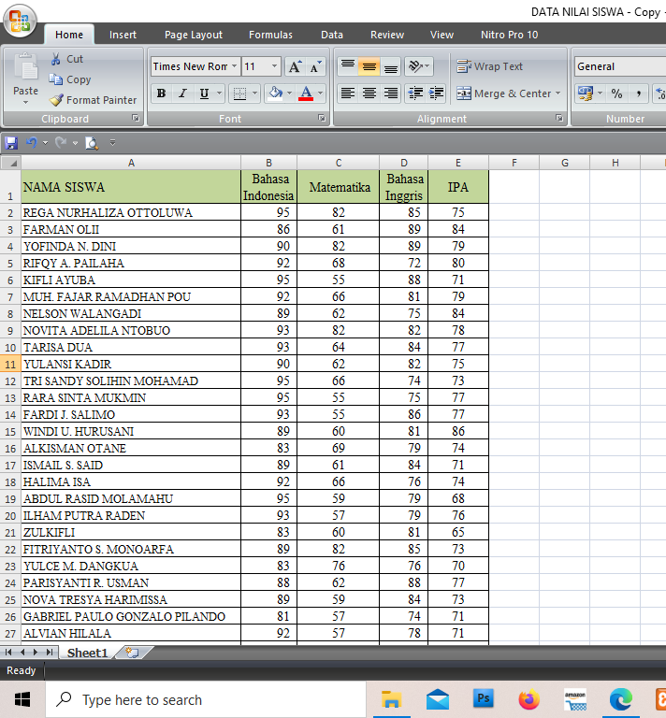

Gambar 5.1 Data Set Dalam File Axcel

- Buka Aplikasi Rapid Miner studio
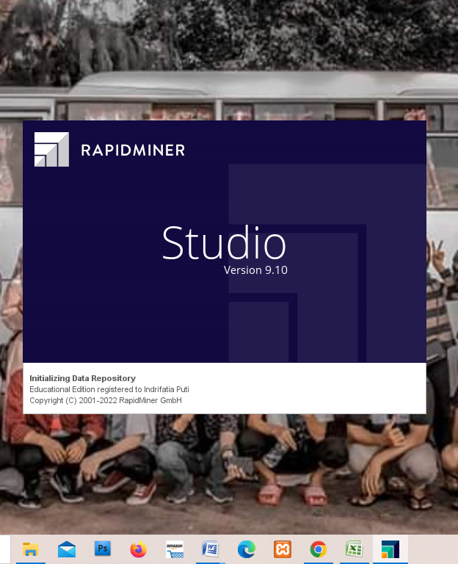

Gambar 5.2 Loading Screen Rapid Miner Studio

- Selanjutnya akan diarahkan ke tampilan awal Rapid Miner, lalu klik button “Blank Process” untuk membuat lembar kerja baru.

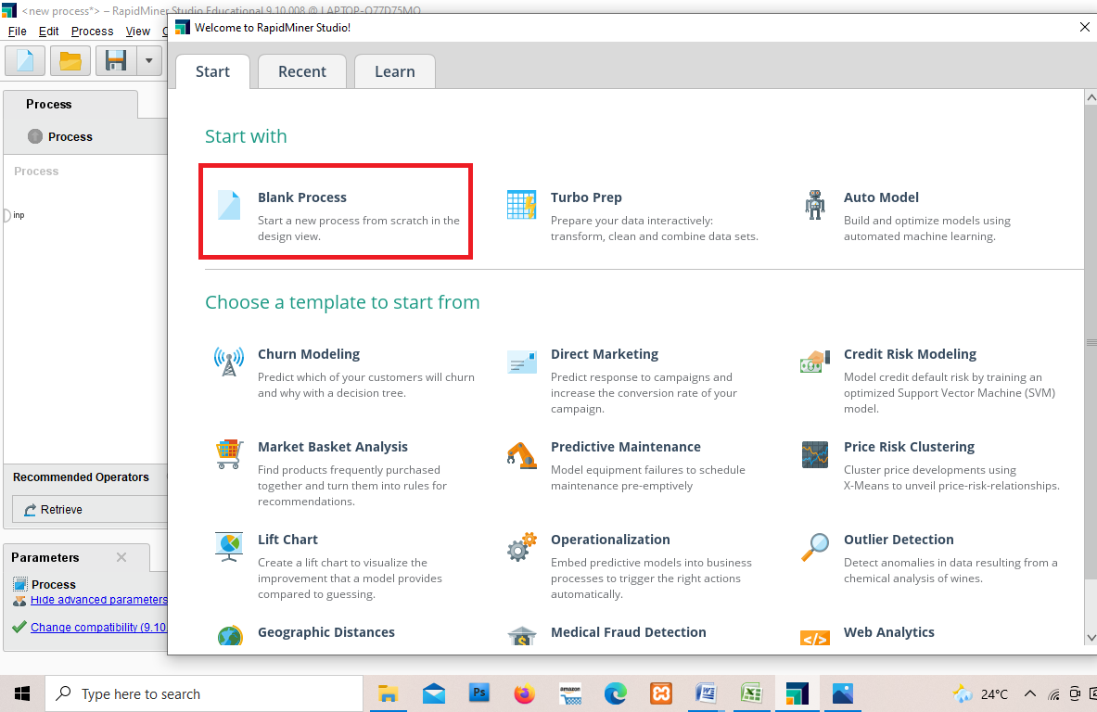

Gambar 5.3 Tampilan Awal Rapid Miner

- Kemudian tekan tombol “Import Data” untuk memasukan data yang akan kita cluster kemudian klik button my computer untuk mengambil dataset yang telah disiapkan.
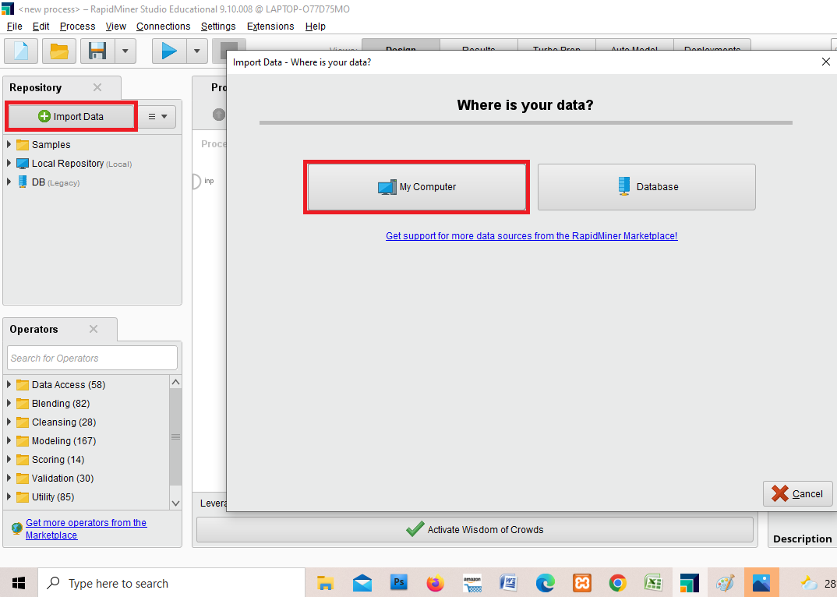

Gambar 5.4 Tampilan penyimpanan data

- Kemudian mencari lokasi penyimpanan file data. Apabila sudah ditemukan, maka klik button “Next”
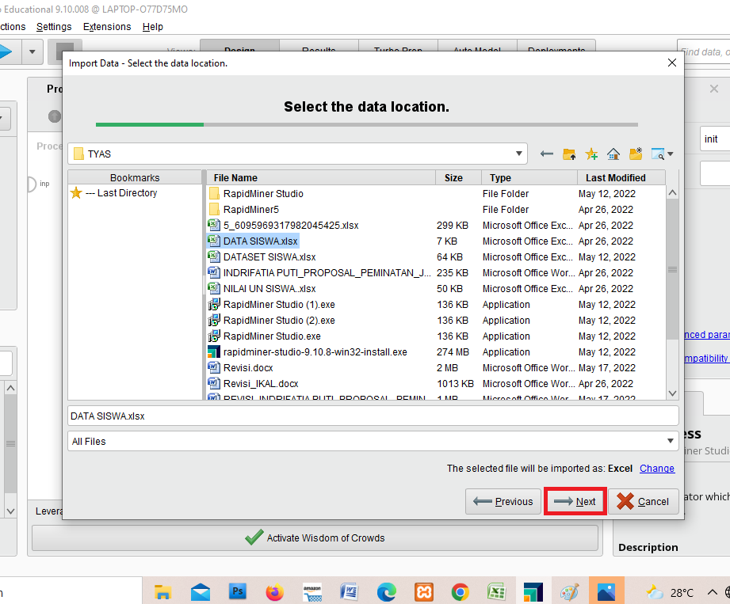

Gambar 5.5 Tampilan Import data

- Pilih cells yang akan di import kan, lalu klik button “Next”
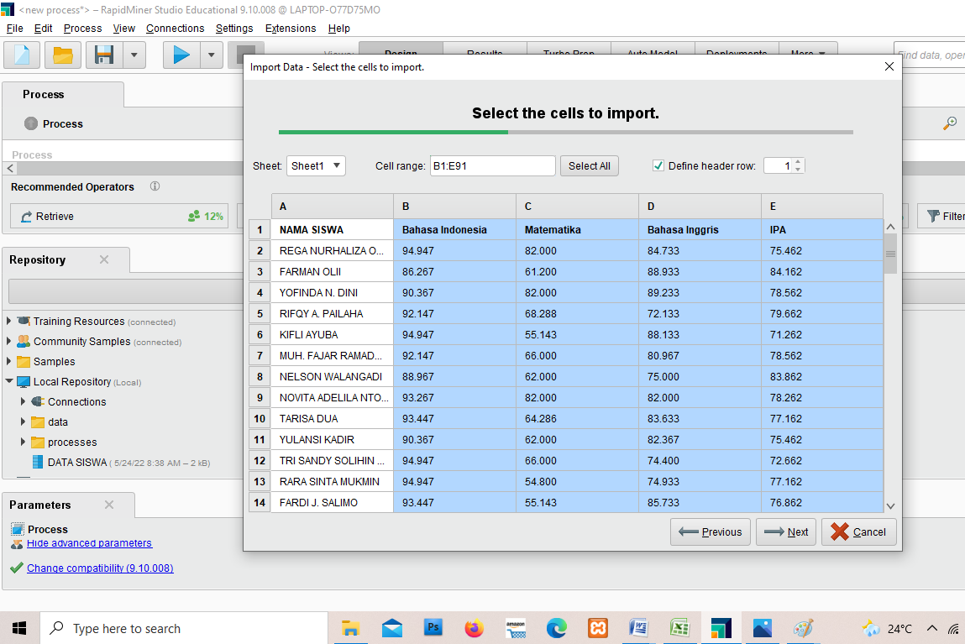

Gambar 5.6 Tampilan Selection Cells

- Pada tahap ini menggunakan tipe data integer, dan pada tahap ini merupaka preview/gambaran akhir data yang akan di import ke dalam tools. kemudian, klik button “Next”
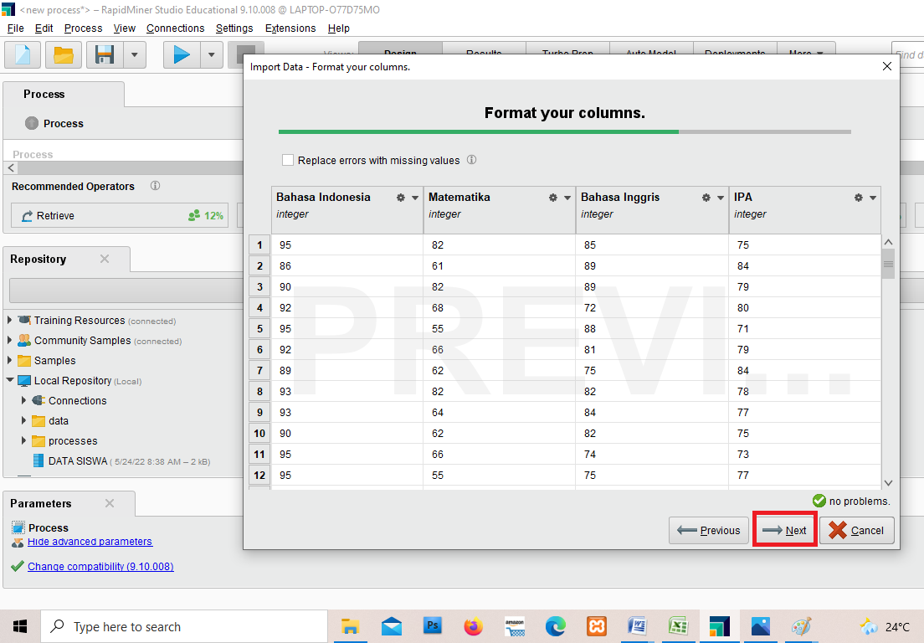

Gambar 5.7 Tampilan PemilihanTipe Atribut
- Kemudian data akan tersimpan di local repository dengan nama data siswa, dan klik “finish”
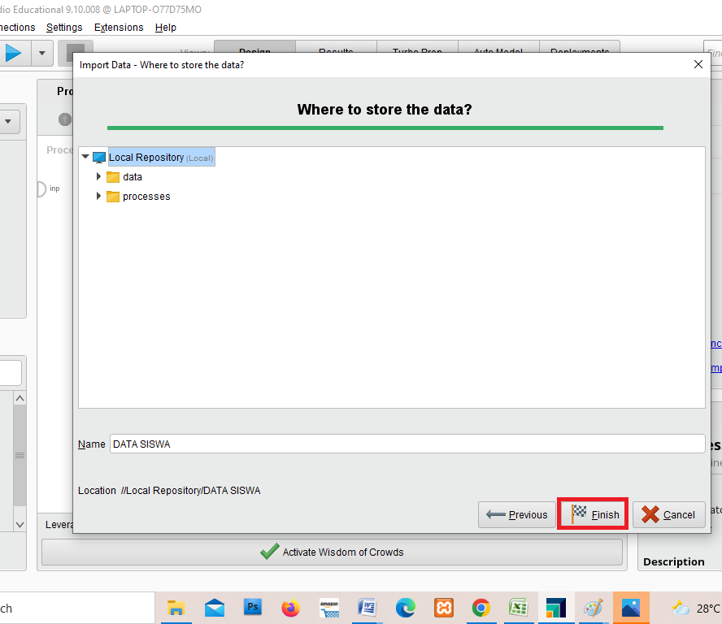

Gambar 5.8 Tampilan Penyimpanan Local Repository

- Data berhasil di import ke dalam tools, dan siap untuk diolah. Lalu masuk ke menu design untuk membuat rangkaian clustering.
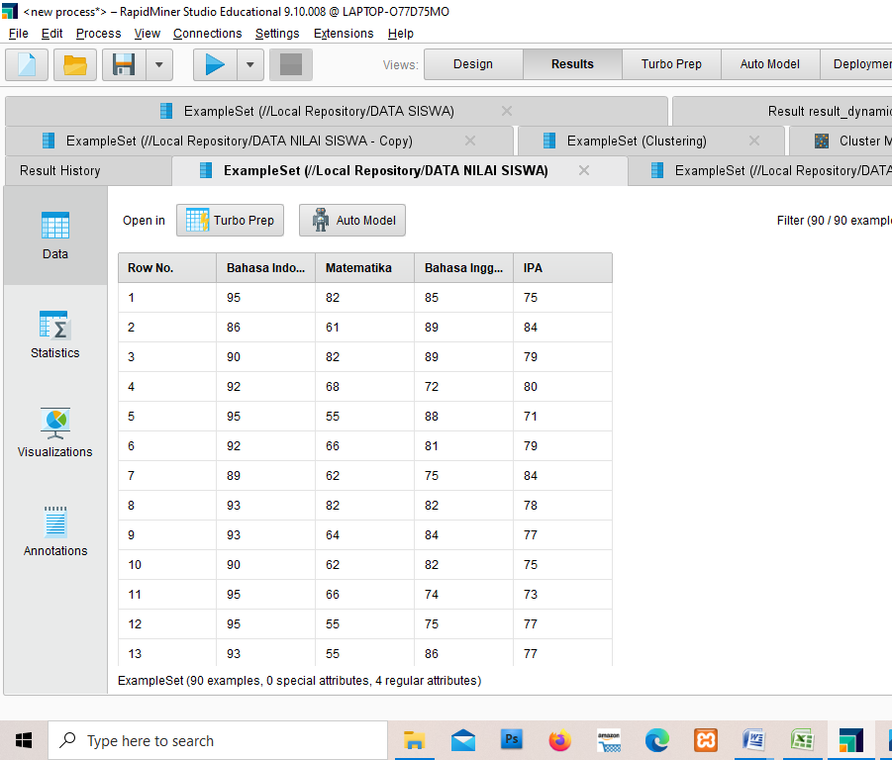

Gambar 5.9 Tampilan Result
- Langkah selanjutnya klik data yang sudah tersimpan di local repository, kemudian tarik ke panel process
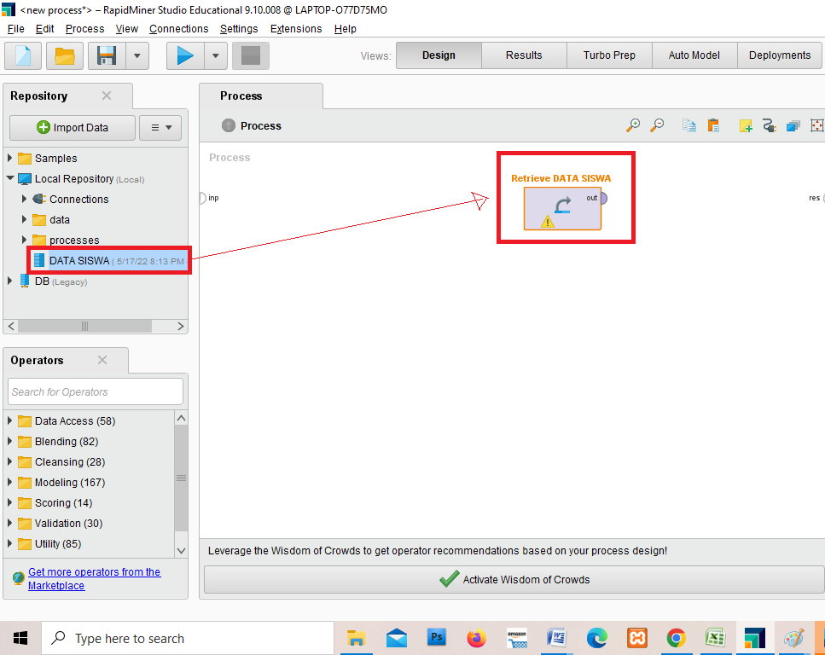

Gambar 5.10 Tampilan Data Pada Panel Process

- Cari algoritma K-Means pada panel operator dengan mengetikkan “K-Means”. Kemudian klik algoritma tersebut dan tarik ke panel process
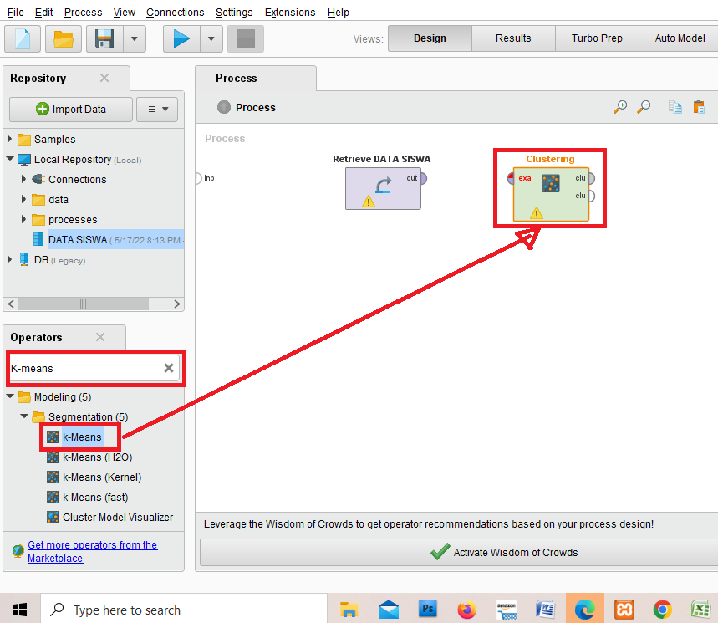

Gambar 5.11 Tampilan Algortima K-Means
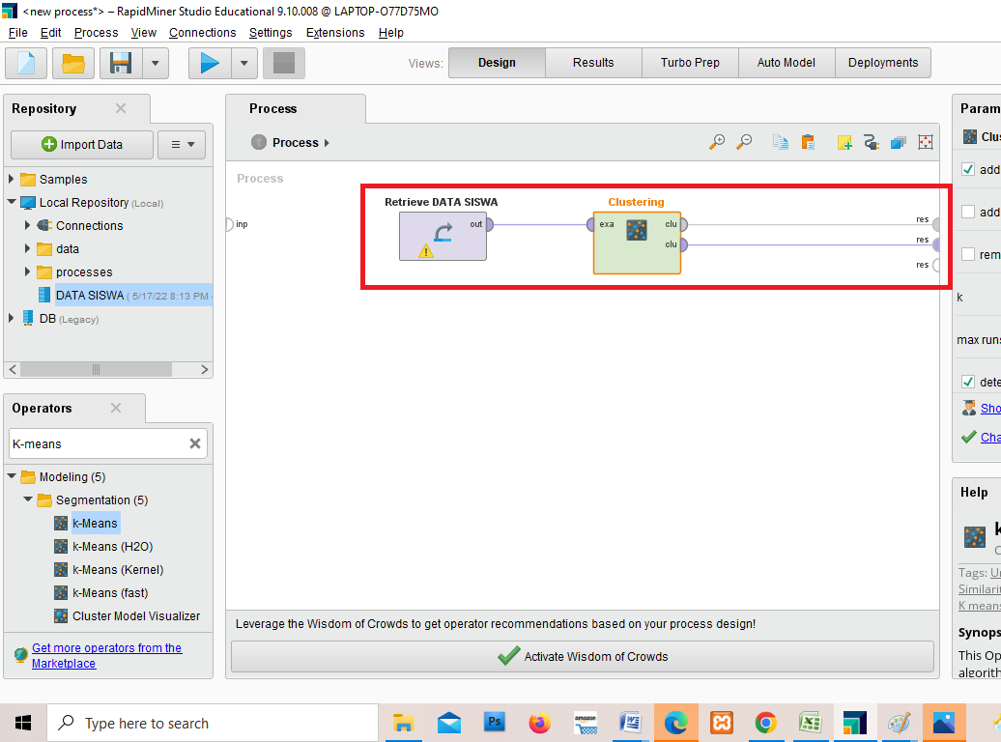
- Lalu koneksikan Retrieve data dan Clustering

Gambar 5.12 Tampilan Rangkaian Untuk Clustering Data
- Klik clustering yang ada di panel process, lalu akan muncul parameter clustering (k-means). Di dalam parameter terdapat k, di mana k merupakan jumlah cluster yang akan di bentuk. Pada penelitian ini menggunakan 4 cluster. Setelah itu, klik button run process locally dengan symbol segitiga seperti yang di tunjukan pada gambar di bawah ini, untuk mulai memproses klasterisasi data.
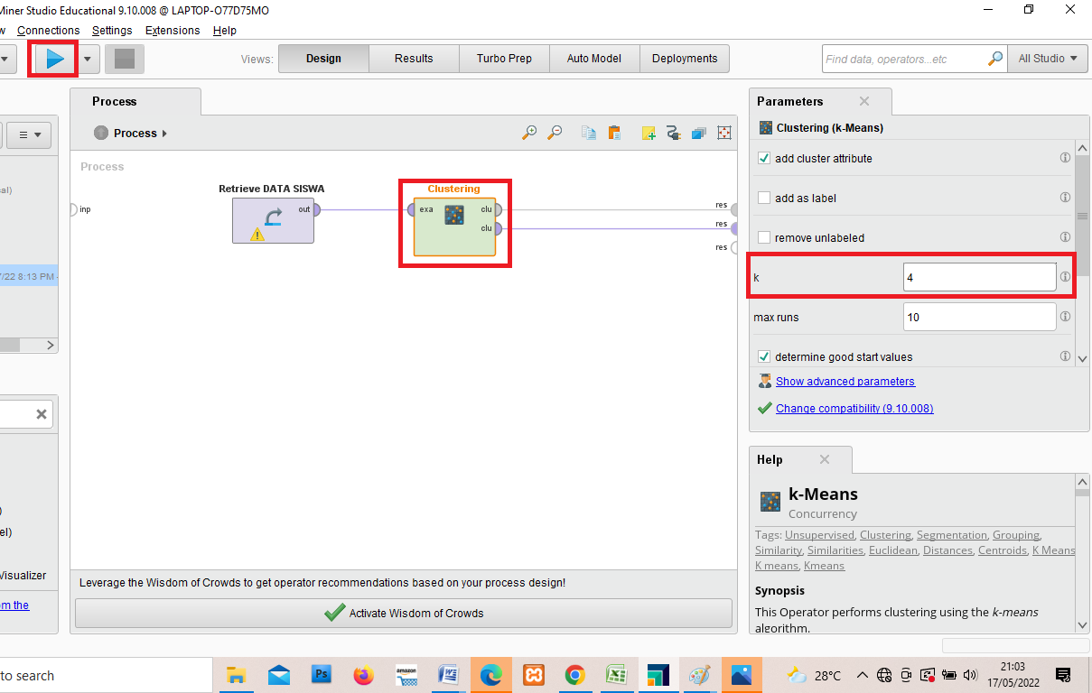

Gambar 5.13 Tampilan Rangkaian Untuk Run Process Locally
- setelah data diproses akan dibawa pada menu resultdan akan ditampilkan hasil cluster model (clustering) dan example set (clustering).
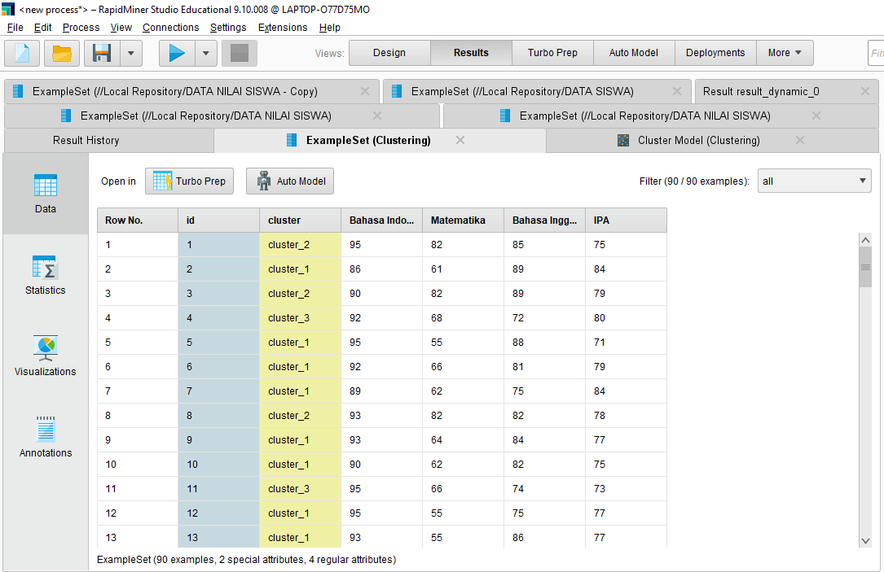

Gambar 5.14 Tampilan Running Result Clustering
- Setelah data selesai dan berhasil diproses, maka diperolehlah hasil klasterisasi data seperti berikut
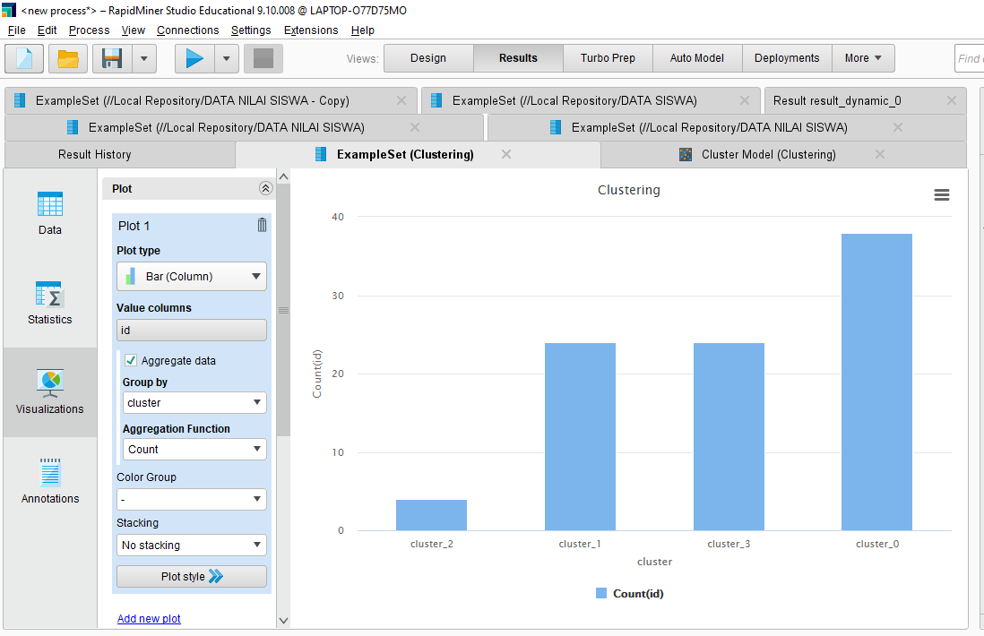

Gambar 5.15 View Bar Colomn
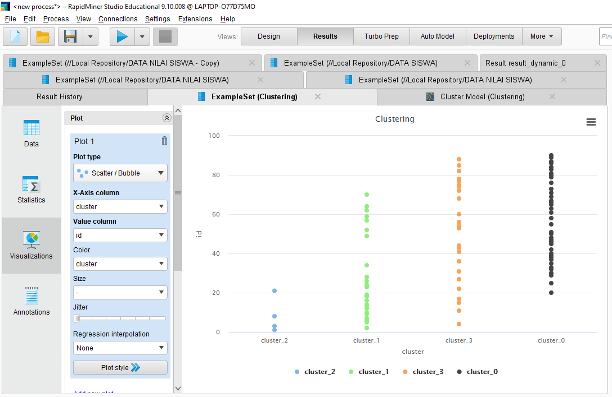

Gambar 5.16 view scatter bubble

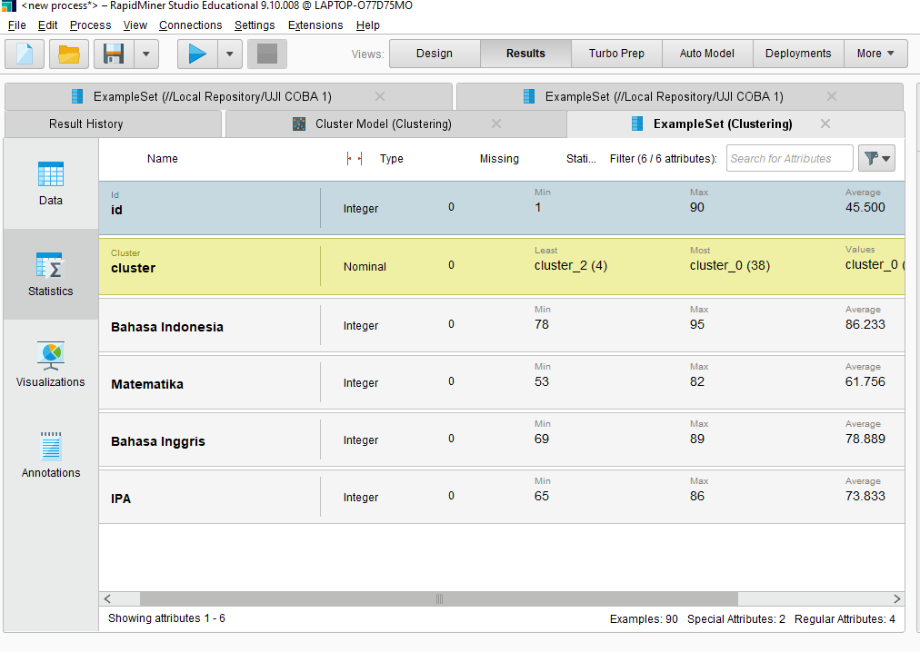

Gambar 5.17 Tampilan Statistic Hasil Clustering

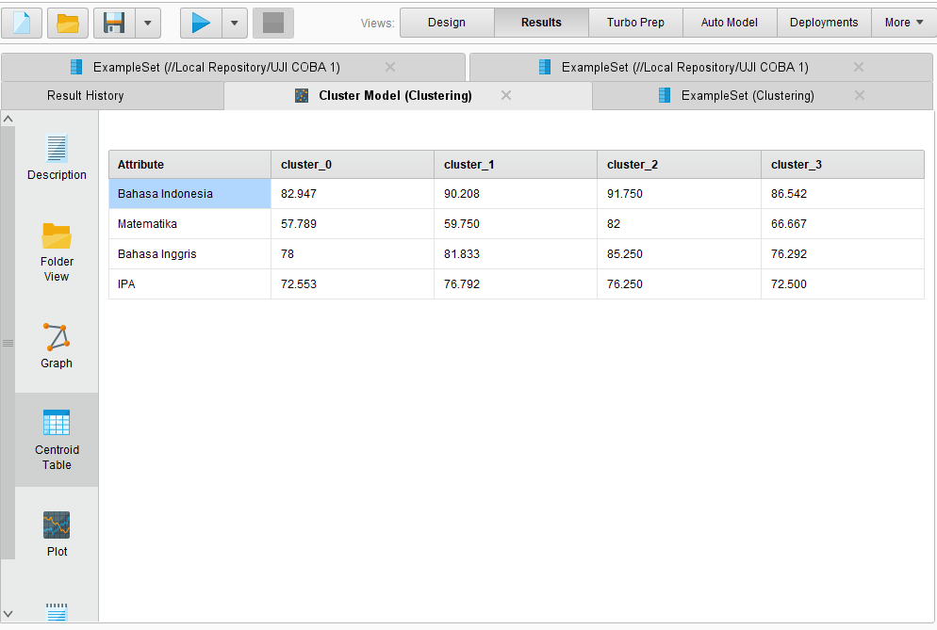

Gambar 5.18 Tampilan Hasil Clustering

5.3 Pembahasan Hasil Algoritma
Pada penelitian ini data yang digunakan adalah data nilai Ujian Nasional Siswa dengan jumlah 90 data yang akan dikelompokkan menjadi 4 cluster.Cluster 1 merupakan siswa yang masuk peminatan jurusan IPA 2 dengan jumlah 24 data, cluster 2 merupakan siswa yang masuk peminatan jurusan IPS 2 dengan banyak data 27, cluster 3 merupakan siswa yang masuk peminatan jurusan IPS 1 dengan banyak data 27, dan cluster4 merupakan siswa yang masuk peminatan jurusan IPA 1 dengan banyak data 12. Hasil clusteringdapa dilihat pada tabel di bawah ini :
Tabel 5.1 Hasil Clustering
NO | NAMA SISWA | B. INDO | MTK | B. INGGRIS | IPA | CLUSTER
1 | FARMAN OLII | 86 | 61 | 89 | 84 | cluster_0
2 | KIFLI AYUBA | 95 | 55 | 88 | 71 | cluster_0
3 | MUH FAJAR M POU | 92 | 66 | 81 | 79 | cluster_0
4 | NELSON WALANGADI | 89 | 62 | 75 | 84 | cluster_0
5 | TARISA DUA | 93 | 64 | 84 | 77 | cluster_0
6 | YULANSI KADIR | 90 | 62 | 82 | 75 | cluster_0
7 | RARA SINTA MUKMIN | 95 | 55 | 75 | 77 | cluster_0
8 | FARDI J. SALIMO | 93 | 55 | 86 | 77 | cluster_0
9 | WINDI U. HURUSANI | 89 | 60 | 81 | 86 | cluster_0
10 | ISMAIL S. SAID | 89 | 61 | 84 | 71 | cluster_0
11 | ABDUL R.MOLAMAHU | 95 | 59 | 79 | 68 | cluster_0
12 | ILHAM PUTRA RADEN | 93 | 57 | 79 | 76 | cluster_0
13 | PARISYANTI USMAN | 88 | 62 | 88 | 77 | cluster_0
14 | NOVA T. HARIMISSA | 89 | 59 | 84 | 73 | cluster_0
15 | ALVIAN HILALA | 92 | 57 | 78 | 71 | cluster_0
16 | RIVALDO A. ANWAR | 91 | 59 | 79 | 74 | cluster_0
17 | MULIS B. HASAN | 90 | 60 | 81 | 86 | cluster_0
18 | TETI POLIDU | 86 | 62 | 80 | 85 | cluster_0
19 | RAFIK BADJARAT | 88 | 60 | 88 | 75 | cluster_0
20 | MOH. FADEL AMARA | 91 | 64 | 82 | 74 | cluster_0
21 | ATNAN LAHAMUTU | 86 | 55 | 83 | 78 | cluster_0
22 | ARIANTO YUNUS | 88 | 60 | 77 | 76 | cluster_0
23 | SISWANDI ARBIE | 88 | 62 | 80 | 74 | cluster_0
24 | MARTEN S. MAUKO | 89 | 57 | 81 | 75 | cluster_0
25 | ZULKIFLI | 83 | 60 | 81 | 65 | cluster_1
26 | GABRIE PILANDO | 81 | 57 | 74 | 71 | cluster_1
27 | MOH. REVKY LAONA | 85 | 55 | 81 | 67 | cluster_1
28 | FEBRIYANTI POLULI | 88 | 55 | 73 | 72 | cluster_1
29 | RISKI R. TADJA | 83 | 57 | 81 | 77 | cluster_1
30 | JULIS T. KOHU | 81 | 57 | 80 | 70 | cluster_1
31 | SAHRIN S. PANO | 92 | 55 | 79 | 67 | cluster_1
32 | LUTHFIYYAH TRI | 85 | 55 | 79 | 73 | cluster_1
33 | YULYA NENTO | 82 | 57 | 79 | 73 | cluster_1
34 | CHANDRA DOTULONG | 89 | 55 | 78 | 73 | cluster_1
35 | RAHIM HANUNA | 82 | 55 | 81 | 75 | cluster_1
36 | SILTAN A. RAJAK | 81 | 57 | 82 | 71 | cluster_1
37 | ZULIAN ABDULLAH | 83 | 57 | 75 | 72 | cluster_1
38 | APRILIA NAUE | 86 | 59 | 78 | 74 | cluster_1
39 | MOH. ALWIS DUA | 81 | 59 | 74 | 66 | cluster_1
40 | SINTIA N. USMAN | 81 | 55 | 78 | 80 | cluster_1
41 | ANDRIANTO R. DJIUWA | 79 | 55 | 78 | 73 | cluster_1
42 | HARIS ALAMRI | 83 | 60 | 77 | 71 | cluster_1
43 | FHARISAD V. SOLANG | 79 | 55 | 81 | 75 | cluster_1
44 | ASTIN DUNGGA | 85 | 55 | 79 | 73 | cluster_1
45 | ARDIANSHA LAHAY | 82 | 60 | 77 | 68 | cluster_1
46 | ANGGUN ABAS | 85 | 55 | 81 | 73 | cluster_1
47 | FIRMANSYAH KADIR | 78 | 57 | 82 | 71 | cluster_1
48 | ANANG PAKAYA | 81 | 60 | 80 | 66 | cluster_1
49 | HARDIYANSAH TAMAU | 86 | 55 | 80 | 75 | cluster_1
50 | PUTRI YK. AHMAD | 81 | 55 | 74 | 69 | cluster_1
51 | ALKISMAN OTANE | 83 | 69 | 79 | 74 | cluster_2
52 | MOH. RIZALDY ISMAIL | 88 | 64 | 82 | 70 | cluster_2
53 | FATMA IDJA | 83 | 60 | 72 | 73 | cluster_2
54 | MUH. ICHLAS AMAL | 82 | 61 | 80 | 76 | cluster_2
55 | WAHYUDI MOHAMAD | 86 | 61 | 77 | 73 | cluster_2
56 | RINI PARAMATA | 85 | 60 | 77 | 78 | cluster_2
57 | JOIS MOKO | 91 | 64 | 75 | 75 | cluster_2
58 | RAHMAN NOA | 88 | 67 | 75 | 71 | cluster_2
59 | RIRIN S. PARAMATA | 86 | 62 | 76 | 72 | cluster_2
60 | ADELIA NAPU | 82 | 61 | 78 | 76 | cluster_2
61 | WINA PAHASO | 79 | 57 | 69 | 74 | cluster_2
62 | NUZLAN ISMAIL | 81 | 64 | 80 | 76 | cluster_2
63 | FHADEL UNO | 83 | 67 | 77 | 71 | cluster_2
64 | DIANA HALU | 81 | 67 | 82 | 72 | cluster_2
65 | ISRAWATI R. USMAN | 83 | 64 | 79 | 68 | cluster_2
66 | WAHYUNINGSIH YUNUS | 79 | 64 | 75 | 75 | cluster_2
67 | IRPAN M. GANI | 90 | 60 | 70 | 76 | cluster_2
68 | ISKANDAR HASIM | 86 | 64 | 75 | 80 | cluster_2
69 | OPAN LALU | 85 | 62 | 74 | 77 | cluster_2
70 | DEVI SRIYANTI LAIYA | 83 | 69 | 75 | 67 | cluster_2
71 | FADILLAH H. LATIF | 83 | 64 | 74 | 73 | cluster_2
72 | SRI WANDA R. BACO | 85 | 61 | 76 | 72 | cluster_2
73 | SUKRIYAWAN KARIM | 86 | 60 | 77 | 77 | cluster_2
74 | RIVANDI AHMAD | 81 | 71 | 77 | 71 | cluster_2
75 | RIVAL KADIR | 86 | 67 | 78 | 72 | cluster_2
76 | RAMDAN BANTAHALI | 81 | 64 | 73 | 70 | cluster_2
77 | HENDRAWAN H | 79 | 62 | 77 | 75 | cluster_2
78 | REGA N OTTOLUWA | 95 | 82 | 85 | 75 | cluster_3
79 | YOFINDA N. DINI | 90 | 82 | 89 | 79 | cluster_3
80 | RIFQY A. PAILAHA | 92 | 68 | 72 | 80 | cluster_3
81 | NOVITA A. NTOBUO | 93 | 82 | 82 | 78 | cluster_3
82 | TRI S. MOHAMAD | 95 | 66 | 74 | 73 | cluster_3
83 | HALIMA ISA | 92 | 66 | 76 | 74 | cluster_3
84 | FITRIYANTO M. | 89 | 82 | 85 | 73 | cluster_3
85 | RIFALDI J. UMAR | 83 | 76 | 77 | 73 | cluster_3
86 | YULCE M. DANGKUA | 83 | 76 | 76 | 70 | cluster_3
87 | SISKA UMAR | 91 | 69 | 82 | 72 | cluster_3
88 | SITI NURAIN KATILI | 93 | 67 | 74 | 73 | cluster_3
89 | FADILLAMONOARFA | 90 | 67 | 79 | 66 | cluster_3
90 | FIRMANSYAH KADIR | 78 | 57 | 82 | 71 | cluster_3

BAB VI
PENUTUP

  - Kesimpulan
- Dari hasil perhitungan secara manual dengan jumlah yang sudah di tentukan terlebih dahulu sebanyak 4 cluster.Siswa yang dikelompokkan ke peminatan jurusan IPA 2 (C1) sebanyak 24 siswa dengan rata-rata nilai 77. Sedangkan kelompok siswa yang memiliki nilai rata-rata 71dari keseluruhan nilai, maka akan dikelompokkan kedalam peminatan jurusan IPS 2(C2) dengan jumlah siswa sebanyak 27 orang. C3 terdapat 27 data siswayang akandikelompokkan kedalam peminatan jurusan IPS 1 dengan rata-rata nilai adalah 74. Sedangkan C4 dikelompokan kedalam peminatan jurusan IPA 1 dengan rata-rata nilai 79 dan sebanyak 12 siswa yang masuk kedalam peminatan jurusan tersebut.
- Pada perhitungan manual dilakukan iterasi sebanyak 5 kali dengan jumlah rasio adalah, C1 sebanyak 26,67%, C2 sebanyak 30%, C3 sebanyak 30%, dan C4 sebanyak 13,33%.
- Pada perhitungan pemodelan sistem menggunakan tools rapidminer,

  - Saran
Saran penulis dalam penelitian berikutnya adalah disarankan untuk menggunakan algoritma dan tools lain sebagai pembanding untuk menguji keakuratan dalam memprediksi hasil clustering.

DAFTAR PUSTAKA
[1] Widi Astuti and Djoko Adi Widodo,“Pemetaan Tindak Kejahatan Jalanan di Kota Semarang Menggunakan Algoritma K-Means Clustering”,Jurnal Teknik Elektro, Vol. 8, No. 1, pp.5-7, Januari - Juni 2016.
[2] Fajar Akbar,“Clustering Data Nilai Siswa SMA untuk Penentuan Jurusan Menggunakan Algoritma Fuzzy C-Means”, Jurnal Techno Nusa Mandiri, Vol. 12, No. 1, pp. 56-63, Maret 2015.
[3] Yusuf S. Nugroho and Syarifah N. Haryati,“Klasifikasi dan Klastering Penjurusan Siswa SMA Negeri 3 Boyolali”,Jurnal Ilmu Komputer dan Informatika, Vol. 1, No. 1, pp. 1-6, Desember 2015.
[4] MuhamadFajri,RegyanRegasariMardhiPutriand LaililMuflikhah,“Implementasi Metode Fuzzy Analytic Hierarchy Process (F-AHP)DalamPenentuan Peminatan di MAN 2 Kota Serang”,Jurnal Pengembangan Teknologi Informasi dan Ilmu Komputer, Vol. 2, No. 5, pp. 2109-2117, Mei 2018.
[5]. Firzaand Sarjono,“PenerapanAlgoritma K-Means Dalam Metode Clustering Untuk Peminatan Jurusan Bagi Siswa Swasta Pelita Raya Kota Jambi”,Jurnal Manajemen Sistem Informasi, Vol. 5, No. 3, pp. 371-382, September 2020.
[6] Henny Yulianti,“Analisis Komparasi Algoritma Klasifikasi Data Mining Untuk Prediksi Penjurusan Siswa Sekolah Menengah Atas (SMA) Pramita Karawaci Tangerang”, Jurnal Lensa, Vol. 2, No. 48, pp. 1-6, September 2019.
[7] Anna Rufaidah,“Pengaruh Intelegensi dan Minat Siswa Terhadap Putusan Pemilihan Jurusan”,Jurnal Ilmiah Kependidikan, Vol. 2, No. 2,pp. 139- 146, Juli 2015.
[8] Fitri Marisa,“EducationalData Mining (Konsep dan Penerapan)”,Jurnal Teknologi Informasi, Vol. 4, No. 2, pp. 90-97, Oktober 2013.
[9] Saikin and Kusrini,“Model Data Mining Untuk Karakteristik Data Traveller Pada Perusahaan Tour And Travel (Studi Kasus : Lombok Ceria Holiday)”,Jurnal Manajemen Informatika & Sistem Informasi, Vol. 2, No. 2, pp. 61-68, Juni 2019.
[10] Ni Putu Eka Merliana, Ernawati and Alb Joko Santoso,“Analisa Penentuan Jumlah Cluster Terbaik Pada Metode K-Means Clustering”,Prosiding Seminar Nasional Multi Disiplin Ilmu & Call For Papers Unisbank,Agustus 2015.
[11] Ediyanto,Muhlasah Novitasari Mara and Neva Satyahadewi, “Pengklasifikasian Karakteristik Dengan Metode K-Means Cluster Analysis”, Jurnal Buletin Ilmiah Mat. Stat Dan Terapannya, Vol. 02, No. 2, pp. 133-136, 2013.
[12] Dian Dharmayanti, Adam Mukharil Bachtiar and Andre Catur Prasetyo, “Penerapan Metode Clustering Untuk Membentuk Kelompok Belajar Menggunakan di SMPN 19 Bandung”, Jurnal Ilmiah Komputer dan Informatika (Komputa), Vol. 6, No. 2,pp. 49-56, Oktober 2017.
[13] Rita Herawaty Br Bangun,“Analisis Cluster Non Hierarki Dalam Pengelompokkan Kabupaten/Kota di Sumatera Utara Berdasarkan Faktor Produksi Padi”,Jurnal Agribisnis Sumatera Utara, Vol. 4, No. 1, pp. 54- 61,Juli 2016.
[14] C Purnama Yanti,“Pengelompokkan Peminatan Program Menggunakan K-Means Clustering Berdasarkan Asal Sekolah”,Jurnal Sisfo, Vol. 06, No. 03,pp. 383-392, May 2017.
[15] Yudi Agusta, PhD,“K-Means – Penerapan, Permasalahan dan Metode Terkait”, Jurnal Sistem dan Informatika, Vol. 3, pp. 47-60, Februari 2007.
[16] Yudi Prayoga, Heru Satria Tambunan, and Iin Parlina, “Penerapan Clustering Pada Laju Inflasi Kota Di Indonesia Dengan Algoritma K-Means”, Jurnal Penerapan Kecerdasan Buatan, Vol. 1, No. 1, pp. 24-30, Desember (2019).


RIWAYAT HIDUP MAHASIWA

Nama : Indrifatia Puti
Nim : T3118159
Tempat, Tanggal Lahir : Kwandang, 28Mey 1999
Agama : Islam
Email : tiasputi28@gmail.com

Riwayat Pendidikan :
1. Tahun 2012, Menyelesaikan Pendidikan Di sekolah Dasar Negeri 1 Poso
2. Tahun 2015, Menyelesaikan Pendidikan Di Sekolah SMP Negeri 1 Kwandang
3. Tahun 2018, Menyelesaikan Pendidikan Di Sekolah SMA Negeri 1 Gorontalo Utara
4. Tahun 2018, Telah Diterima Menjadi Mahasiswa Perguruan Tinggi Di Universitas Ichsan Gorontalo.

